PERAN SAT LANTAS DALAM MENINGKATKAN KESADARAN HUKUM PENGENDARA MOTOR TENTANG PENGGUNAAN HELM
(STUDI KASUS WLAYAH HUKUM POLRES BOALEMO)

Oleh:
ANDIKA AKBAR SUBANI
H.11.16.191

SKRIPSI

Untuk Memenuhi Persyaratan
Mencapai Gelar Sarjana Hukum

PROGRAM STRATA 1 (S-1)
FAKULTAS HUKUM
UNIVERSITAS ICHSAN GORONTALO
2020
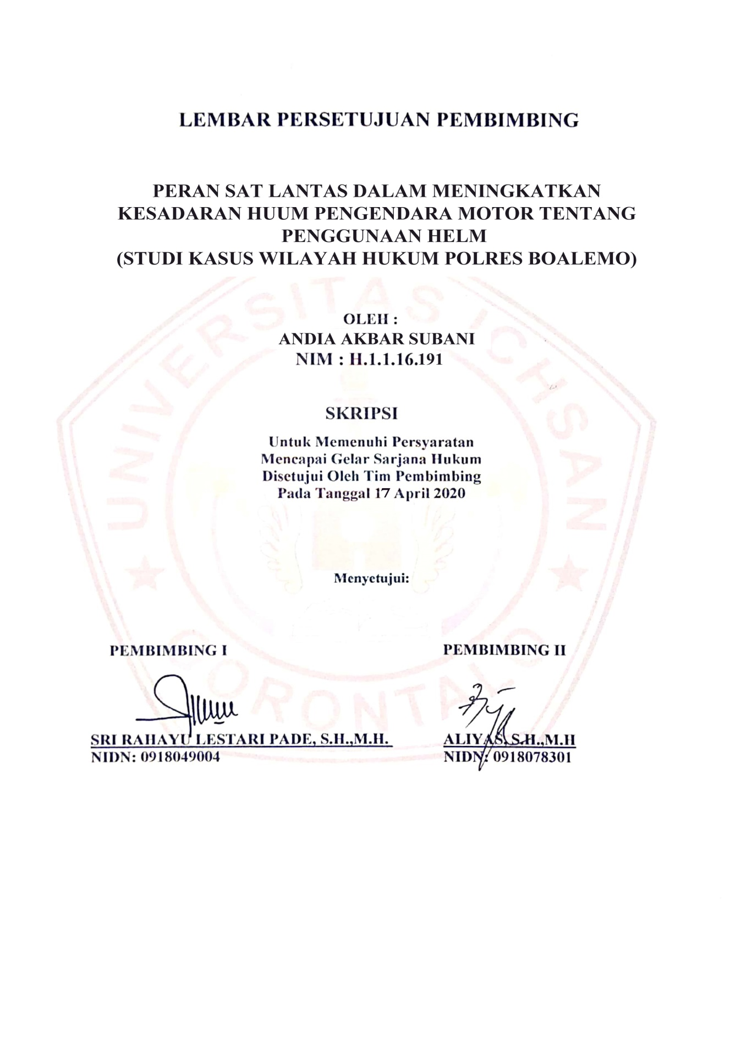

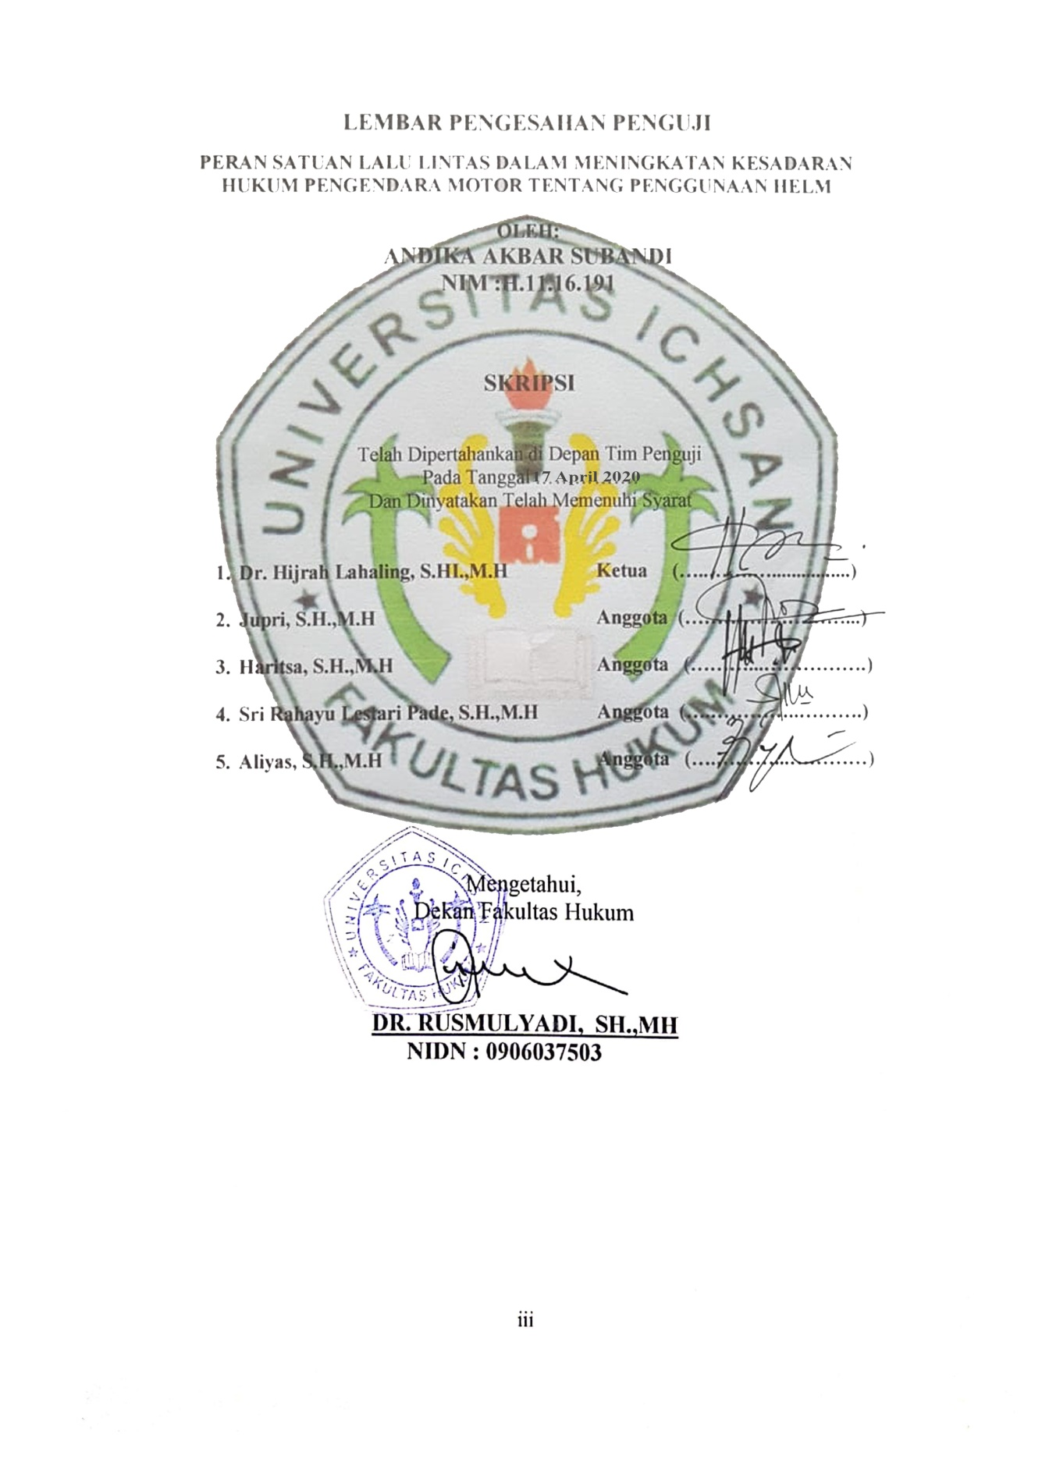

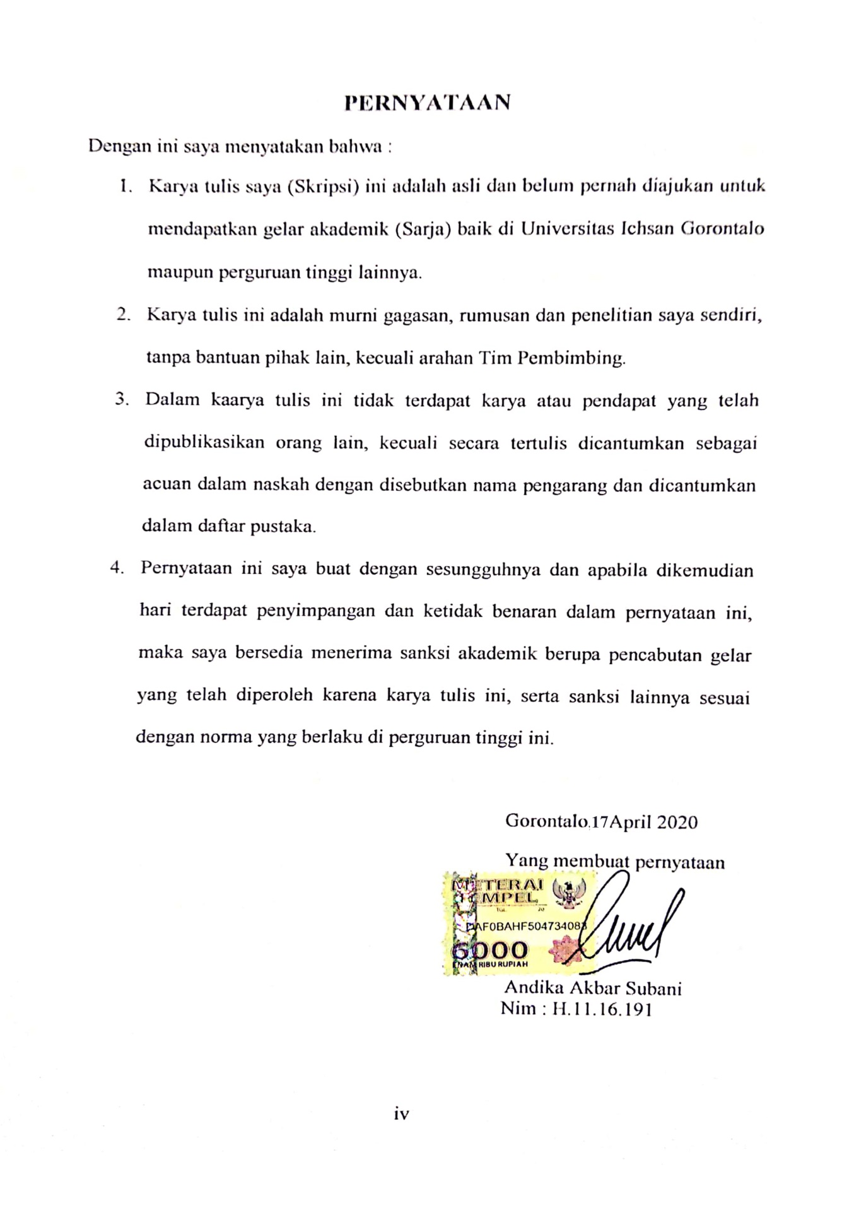

KATA PENGANTAR

Dengan Memanjatkan puji syukur atas Kehadirat ALLA SWT, Atas segala karunianya nikmat iman dan islam sehingga Penulis masih diberikan umur panjang, kesehatan serta kekuatan sehingga Penulis dapat menyelasaikan Skripsi ini denga judul “PERAN SAT LANTAS DALAM MENINGKATKAN KESADARAN HUKUM PENGENDARA MOTOR TENTANG PENGGUNAAN HELM(Studi Kasus Wilayah Hukum Polres Boalemo)”
Penulis juga mengucapkan banyak terima kasih kepada pihak –pihak yang telah banyak membatu Penulis dalam menyelasaikan skripsi ini. untuk itu ucapan terima kasih yang tak terhingga kepada :
- Kedua orang tuaku, yang telah melahirkan, membesarkan dan memberi kasih sayang dan doa yang tiada terhingga sehingga Penulis dapat mentelasaikan usulan penelitian ini.
- Bapak Muh Ichsan Gaffar,SE.M.Si, Selaku Ketua Yayasan Pengembangan Ilmu Pengetahuan dan Teknologi Ichsan Gorontalo;
- Bapak Dr. H. Abd Gaffar La Tjokke.M.Si Selaku Rektor Universitas Ichsan Gorontalo;
- Bapak H. Amiruddin.S.Kom.,M.Kom Selaku Wakil Rektor I Bidang Akademik Universitas Ichsan Gorontalo;
- Bapak Reyter Biki,SE.,MM Selaku Wakil Rektor II Bidang Keuangan dan Kepegawaiaan Universitas Ichsan Gorontalo;
- Bapak Risa Mediansyah,S.SOS.,M.Si Selaku Wakil Rektor III Bidang Kemahasiswaan dan Kerjasama Universitas Ichsan Gorontalo
- Bapak Sudirman Akili.S.IP.M.Si Selaku Wakil Rektor IV Bidang Perencanaan dan Riset Universitas Ichsan Gorontalo.
- Bapak Dr. Rusmulyadi,SH.,MH Selaku Dekan Fakultas Hukum Universitas Ichsan Gorontalo
- Bapak Saharuddin.SH.,MH Selaku Wakil Dekan I Bidang Akademik Fakultas Hukum UNISAN Gorontalo
- Bapak Suardi Rais,SH.,MH Selaku Wakil Dekan II Bidang Administrasi dan Keuangan Fakultas Hukum UNISAN Gorontalo
- Bapak Jupri, SH.,MH Selaku Wakil Dekan III Bidang Kemahasiswaan Fakultas Hukum UNISAN Gorontalo.
- Ibu Dr.Hijrah Lahaling.S.Hi.,M.H Selaku Ketua Program Studi Ilmu Hukum Fakultas Hukum UNISAN Gorontalo
- Bapak Haritsa.SH.,MH Selaku Sekretaris Prodi Ilmu Hukum Fakultas Hukum UNISAN Gorontalo
- Ibu Sri Rahayu Pade,SH.,MH Selaku Pembimbing I yang telah banyak meberikan masukan dan bimbingan kepada peneliti sehingga penelitian ini dapat diselesaikan.
- Bapak Aliyas,SH.,MH Selaku Pembimbing II yang telah banyak meberikan masukan dan bimbingan kepada peneliti sehingga penelitian ini dapat diselesaikan.
-
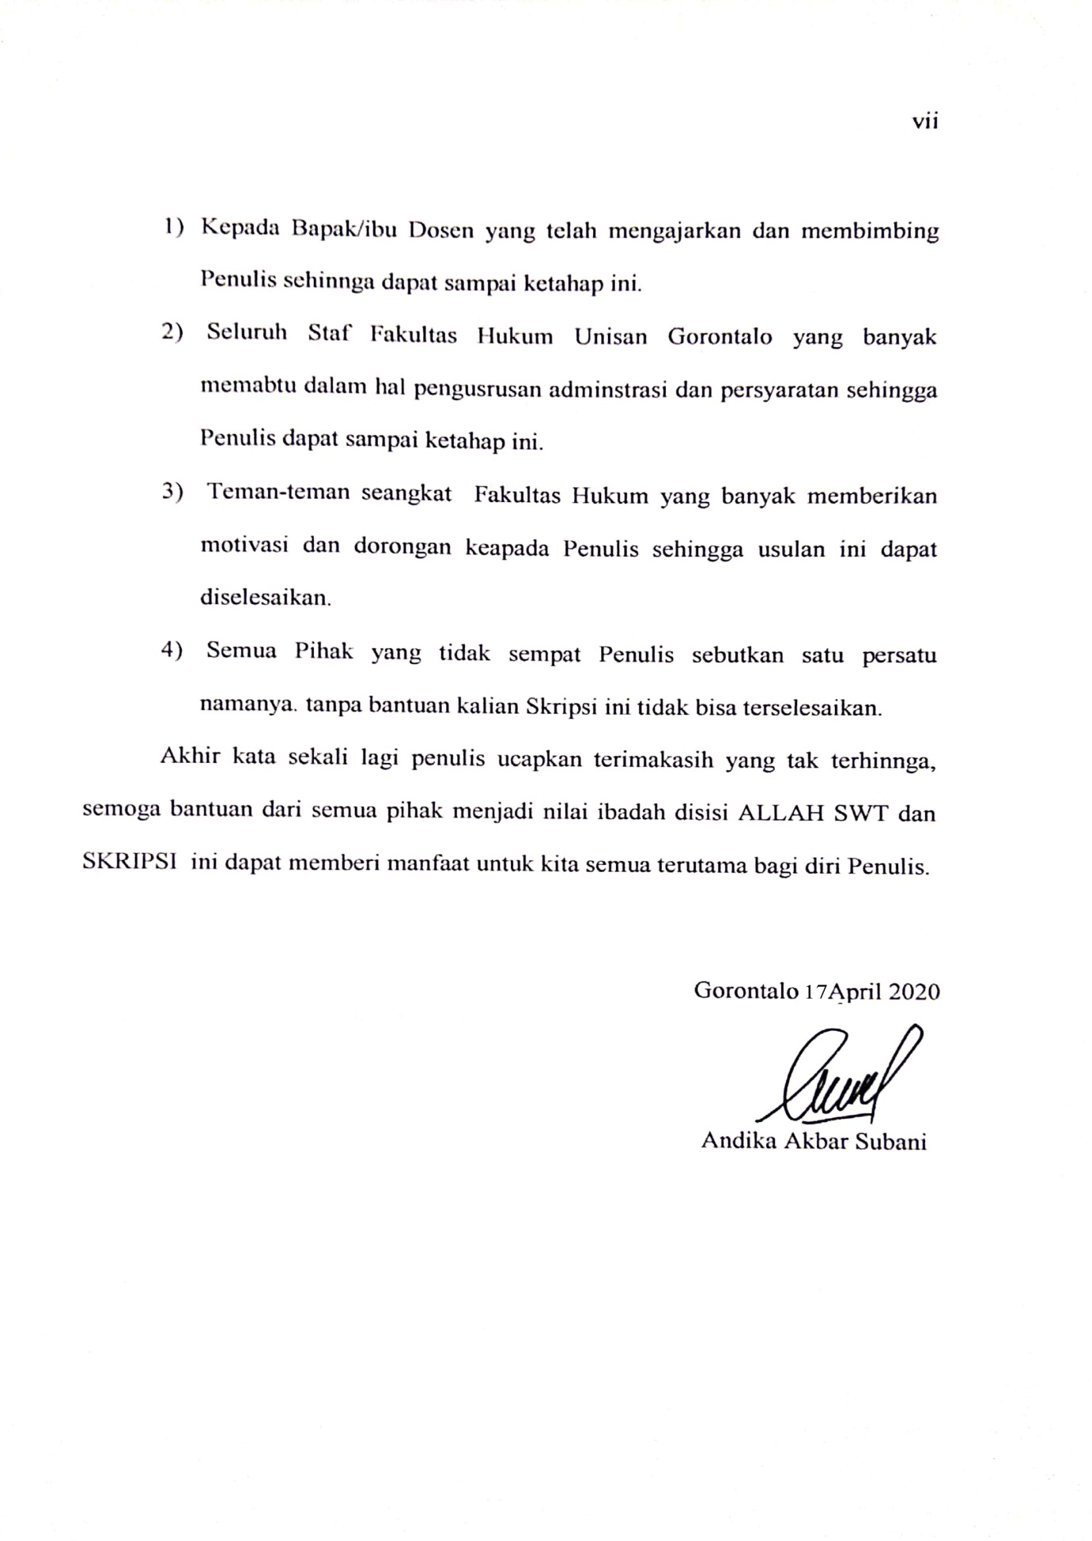

ABSTRAK
Andika Akbar Subani, NIM:H11.16.191, “Peran Sat Lantas Dalam Meningkatkan Kesadaran Hukum Pengendara Motor Tentang Penggunaan Helm(Studi Kasus Wilayah Hukum Polres Boalemo)”, di bimbing oleh, Ibu Sri Rahayu Pade,SH.,MH dan Bapak Aliyas,SH.,MH
Penelitian ini menggunakan metode penelitian emperis dengan teknik pengumpulan data dengan turun langsung kelapangan. Selanjutnya data yang diperoleh dianalisis dengan teknik kualitatif kemudian disajikan secara deskriptif yaitu menjelaskan, menguraikan dan menggambarkan sesuai dengan permasalahan yang erat kaitannya dengan penelitian ini.
Hasil penelitian ini menunjukkan bahwa : Peran Kepolisian dalam melakukan peningkatan kesadarn hukum masyarakat dilakukan tiga hal yaitu, penerapan sanksi denda terhadap pengendara yang tidak menggunakan helm, menagdakan sosialisasi dan penyuluhan hukum kepada masyarakat dan melakukan operasi khusus/razia. dan adapun faktor yang menjadi hambtan dalam upaya kepolisian Sat Lantas Polres Boalemo dalam meningkatkan kesadaran hukum masyrakat yaitu sosialisasi yang tidak maksimal, Lemahnya Penegakan Hukum Oleh Kepolisian, dan biaya operasional dan sarana dan prasarana.
Berdasarkan hasil penelitian direkomendasikan sebagai berikut : Diharapkan agar nantinya para penegak hukum khususnya Polres Boalemo lebih tegas dan berani memberikan sanksi pidana denda, kedua sosialisasi tentang kewajiban pengendara sepeda motor titingkatkan dan memperbanyak penempatan spanduk, baliho, pamphlet tentang keawajiban tersebut di jalan-jalan protokol dan Diharapkan agar kedepan pemerintah lebih untuk menambah anggaran biaya operasioanal agar kepolisian lebih memaksimalkan upaya pencegahan dengan melakukan sosailisasi kepada semua lapisan masyarakat

Kata kunci : Kesadarn Hukum, Penggunaan Helm

ABSTRACT

Andika Akbar Subani, NIM: H11.16.191, "The Role of Sat Lantas in Increasing Motor Riders' Legal Awareness on the Use of Helmets (Case Study of the Legal District of Boalemo Regional Police)", guided by Mrs. Sri Rahayu Pade, SH., MH and Mr Aliyas, SH., MH
This study uses empirical research methods with data collection techniques with direct decrease in spaciousness. Furthermore, the data obtained were analyzed using qualitative techniques then presented descriptively, namely explaining, describing and describing in accordance with the problems that are closely related to this research.
The results of this study indicate that: The role of the Police in increasing community legal awareness is carried out three things, namely, the application of fines for riders who do not use helmets, promoting socialization and legal counseling to the public and conducting special operations / raids. and as for the factors that serve as obstacles in the efforts of the Boalemo Regional Police's Sat Lantas police in increasing community legal awareness, namely inadequate socialization, weak law enforcement by the police, and operational costs and facilities and infrastructure.
Based on the results of the study it is recommended as follows: It is hoped that later law enforcers, especially the Boalemo Regional Police, will be more assertive and brave in providing criminal sanctions for fines, both raising awareness of motorcycle riders' obligations and increasing the placement of banners, billboards, pamphlets on these obligations on protocol roads and It is expected that in the future the government will increase the operational budget so that the police will maximize prevention efforts by conducting socialization to all levels of society.
Keywords: Legal Awareness, Use of Helmets

DAFTAR ISI

HALAMAN JUDUL i
LEMBAR PERSETUJUAN PEMBIMBING ii
LEMBAR PENGESAHAN PENGUJI iii
SURAT PERNYATAAN iii
KATA PENGANTAR iv
ABSTRAK vi
ABSTRACT xii
DAFTAR ISI viii
BAB I PENDAHULUAN 1
1.1. Latar Belakang Masalah 1
1.2. Perumusan Masalah 5
1.3. Tujuan Penulisan..................... 5
1.4. Manfaat Penulisan..................... 6
BAB II TINJAUAN PUSTAKA ........................................................... 7
2.1 Kesadaran Hukum 7
2.1 Tinjauan Umum Tindak Pidana 8
2.2 Unsur-Unsur Pelanggaran Lalu lintas 14
2.3 Tinjauan Umum tentang Kecelakaan Lalu Lintas 15
2.4 Peran Sat Lantas Polres.. 23
2.4 Mediasi Penal Penyelesaian Perkara Pidana di Indonesia.. 25
2.5 Kerangka Pikir.. 31
2.5 Definisi Operasional 32
BAB III METODE PENELITIAN 33
3.1. Jenis Penelitian 33
3.2 Lokasi dan Waktu Penelitian 33
3.3 Populasi dan sampel 34
3.4 Jenis Dan Sumber Data 35
3.5 Tehnik Pengumpulan Data 35
3.6 Analisa Data 36
BAB IV HASIL DAN PEMBAHASAN 37
4.1. Gambaran Umum Lokasi Penelitian.............................37
4.2 Peran Sat Lantas Polres Boalemo Dalam Upaya Meningkatkan Kesadarn Hukum Masyrakat Tentang Penggunaan Helm Saat Menggunakan Kendaraan Roda Dua.............................................................................39
4.2. Hambatan-Hambatan Apakah Yang Di Hadapi Oleh Pihak Sat Lantas Polres Boalemo Upaya Peningkatan Kesadaran Hukum Masyarakat Tentang Penggunaan Helm Saat Menggunakan Kendaraan Roda Dua....................... 49
BAB V PENUTUP 54
5.1. Kesimpulan 54
5.2 Saran 54
DAFTAR PUSTAKA 55
LAMPIRAN-LAMPIRAN

BAB I
PENDAHULUAN

1.1 Latar Belakang Masalah
Dengan perkembangan dan kemajuan sistem tranportasi di seluruh indoensia sehingga membutuhkan pengaturan yang lebih progresif untuk mengatur lalul lintas sehingga UU Nomor 14 tahun 1992 tentang lalu lintas dan angkutan jalan dianggap tidak relevan lagi sehingga perlu diperbaharui untuk kenyamanan dan keamanan dalam berkendara dan aman bagi pengguna lalu lintas, sehingga dikeluarkan UU Nomor 22 tahun 2009 tentang lalu lintas dan angkutan jalan.
Berdasarkan Undang-Undang Nomor 22 tahun 2009 tentang Lalu Lintas dan Angkutan Jalan (LLAJ). Pasal 3 mengatakan bahwa :
- Lalu Lintas dan Angkutan Jalan diselenggarakan dengan tujuan:
- Terwujudnya pelayanan lalu lintas dan angkutan jalan yang aman, selamat, tertib, lancar, dan terpadu dengan moda angkutan lain untuk mendorong perekonomian nasional, memajukan kesejahteraan umum, memperkukuh persatuan dan kesatuan bangsa, serta mampu menjunjung tinggi martabat bangsa.
- Terwujudnya etika berlalu lintas dan budaya bangsa;dan
- Terwujudnya penegakan hukum dan kepasstian hukum bagi masyarakat.
Keadaan tersebut tidak diimbangi dengan kesadaran masyarakat dalam berlelu lintas sesuai ketentuan. menurut Adib Bahari, diakui ataupun tidak, memang etika berlalu lintas kita tergolong sangat rendah. banyak hal yang menyebabkan ini terjadi , namun yang lebih memperhatinkan lagi adalah maraknya katakter korupsi dan kolusi dalam berbagai segi lalulintas dan angkutan kita.
Sikap kurang patuh terhadap peraturan berlalu lintas dapat menyebabkan kecelakaan lalu lintas dan mengakibatkan timbulnya korban jiwa, baik mengalami kerugian materil, mengalami luka ringan , berat, cacat seumur hidup dan meninggal dunia. hal ini sejalan dengan pendapat yang di utarakan oleh Ahmad sanusi bahwa , kesadaran hukum yang renadah cenderung pada pelanggaran hukum dengan berbagai kemungkinan korban dan kerugian yang didertitanya, makin rendahnya kesadaran hukum maka semakin banyak juga pelanggaran yang terjhadi dan makin memungkinkan banyak korban kecelakaan atau pihak yang akan dirugikan.
Kecelakaan ialah sebuah peristiwa jalan yang tidak terduga dan tidak disengaja yang melibatkan kendaraan dengan atau tanpa pengguna jalan lain yang mengakibatkan kehilangan dan kerugian materil.
Sementara definisi menurt KBBI kecelakaan ialah peristiwa atau kejadian yang menyebabkan orang celaka. merujuk pada perturan hukum yang berlaku di Indonesia, kecelakaan yang menyebabkan kerugian materil pada pihak korban dapat diproses menurut hukum positif baik secara pidana maupun secara perdata. kendati demikian tindak pidanan/delik pada prinsipnya berbeda dengan perbuatan melawan hukum dalam konteks hukum perdata. anmun keduanya pada prinsipnya memiliki kesamaan yaitu salah/worng dan keduanya merupakan perbuatan yang bertentangan dengan hukum atau kewajiban hukum. bilaman mana pelanggaran tersebut berakibat pada tindak pidana maka wajib diselesaikan menurut hukum pidana.
Sebagaimana kita ketahui bahwa kepala adalah bagian yang paling rawan pada saat terjadi benturan dan hal ini pula yang paling banyak mengakibatkan korban jiwa. Namun masih banyak para pengendara yang tidak menggunakan helm saat berkendara. Hal ini sesuai dengan pernyataan Adib Bahari bahwa Peningkatan kesadaran berlalu lintas dengan menggunakan helm akan berakibat lebih terjaminnya keselamatan pengendara bermotor pada saat terjadi benturan pada kepalanya.
Hal ini yang menjadi perhatian pemerintah, hingga pada akhirnya dikeluarkan keputusan penggunaan helm SNI (Standar Nasional Indonesia) dalam berlalu lintas untuk diterapkan di Indonesia.
Kesadaran hukum berlalu lintas dalam menggunakan helm merupakan salah satu faktor penting yang perlu ditanamkan sebagai upaya untuk menjadikan jalan raya sebagai daerah tertib berlalu lintas.
Menurut Pasal 291 Undang-undang Nomor 22 Tahun 2009 tentang lalu lintas dan angkutan jalan menyebutkan bahwa:
(1) Setiap orang yang mengemudikan Sepeda Motor tidak mengenakan helm Standar Indonesia sebagaimana dimaksud dalam Pasal 106 ayat (8) dipidana dengan kurungan paling lama 1 (satu) bulan atau denda paling banyak Rp 250.000,00 (dua ratus lima puluh ribu rupiah)

(2) Setiap orang yang mengemudikan Sepeda Motor yang membiarkan penumpangnya tidak mengenakan helm sebagaimana dimaksud dalam Pasal 106 ayat

(8) dipidana dengan pidana kurungan paling lama 1 (satu) bulan atau denda paling banyak Rp 250.000,00 (dua ratus lima puluh ribu rupiah)

Di Kabupaten Boalemo masih banyak terlihat kurangnya kesadaran masyarakat terhadap hukum pada umumnya terhadap berlalu lintas khususnya pengguna helm, karena masih sering terjadi/terlihat pelanggaran -pelanggaran lalu lintas dan kecelakaan lalu lintas yang disebabkan oleh kurangnya kesadaran masyarakat akan arti pentingnya hukum dan peraturan yang berlaku, berdasarkan Undang-Undang No. 22 Tahun 2009 Tentang Lalu Lintas dan Ankutan Jalan (LLAJ).
Berdasarkan data yang penulis dapat pelanggaran kendaraan bermotor roda dua yang tidak menggunakan helm dari tahun ke tahun terus meningkat, pada tahun 2018 pengendara sepeda motor yang tidak memakai helm berjumah 451 kasus dan pada tahun 2019 meningkat menjadi 491 kasus pelanggaran kendaraan bermotor roda dua yang tidak memakai helm. di samping itu masih banyak terlihat kendaraan roda dua yang dikendarai/dinaiki oleh tiga orang (dewasa), padahal seperti itu tidak di benarkan, hal ini dapat menimbulkan atau terjadinya kecelakaan lalu lintas.
Berangkat pada permasalah diatas sehingga membuat peneliti tertarik untuk melakukan penelitian dengan mengangkat sebuah judul penelitian PERAN SAT LANTAS DALAM MENINGKATKAN KESADARAN HUKUM PENGENDARA MOTOR TENTANG PENGGUNAAN HELM (Studi Kasus Wilayah Hukum Polres Boalemo)

1.2 Rumusan Masalah
Berangkat Dari permasalah diatas, maka penulis menrik kesimpulan dengan mengangkat rumusan maslah sebagai berikut :
1. Bagaimanakah peran Sat Lantas Polres Boalemo dalam upaya meningkatkan kesadarn hukum masyrakat tentasng penggunaan helm saat menggunakan kendaraan roda dua?
2. Hambatan-hambatan apakah yang di hadapi oleh pihak Sat Lantas Polres Boalemo upaya peningkatan kesadaran hukum masyarakat tentang penggunaan helm saat menggunakan kendaraan roda dua ?
1.3 Tujuan Penelitian
Dari rumusan masalah diatas maka tujuan penelitian yang hendak dicapai adalah :
1. Untuk mengetahui peran Sat Lantas Polres Boalemo dalam upaya meningkatkan kesadarn hukum masyrakat tentasng penggunaan helm saat menggunakan kendaraan roda dua
2. Untuk menegtahuii hambatan apakah yang di hadapi oleh pihak Sat Lantas Polres Boalemo upaya peningkatan kesadaran hukum masyarakat tentang penggunaan helm saat menggunakan kendaraan roda dua

1.4 Manfaat Penelitian
Berdasarkan tujuan penelitian diatas maka manfaat penelitian yang hendak dicapai setidak-tidaknya adalah :
1. Manfaat Secara Teoritis.
Diharapkan dengan penelitian ini dapat memberikan kontribusi terhadap penegmbangan ilmu pengetahuan khususnya dalam ilmu hukum tentang kesadaran hukum masyarakat berlalu lintas.
2. Manfaat Secara Praktis.
Diharapkan dengan penelitian ini mampu meberi kontribusi atau sumbangan pemikiran terhadap para praktisi hukum, dan masayarakat. misalnya Aparat penegak Hukum (Polisi, Jaksa, advokat dan Hakim)

BAB II
TINJAUAN PUSTAKA

2.1 Kesadaran Hukum
Perihal kata atau pengertian kesadaran, di dalam kamus tercantum tidak kurang dari lima arti, yaitu :
1. Awareness esp. Of something within oneself; also: the state or fact of being conscious of an external object, state or fact.
2. The state of being characterized by sensation, emotion, volition, ans thought; mind.
3. The totality of conscious states of an individual.
4. The normal state of conscious life.
5. The upper level of mental life as contrassed with unconscious processes.

Jadi kesadaran sebenarnya menunjuk pada interdependensi mental dan interpenetrasi mental, yang masing-masing berorientasi pada “aku”nya manusia dan pada “kaminya. Jadi kesadaran hukum merupakan kesadaran atau nilai-nilai yang terdapat di dalam diri manusia tentang hukum yang ada atau tentang hukum yang diharapkan ada. Sebenarnya yang ditekankan adalah nilainilai tentang fungsi hukum dan bukan suatu penilaian hukum terhadap kejadian-kejadian yang konkrit dalam masyarakat yang bersangkutan
2.2 Tinjauan Umum Tentang Tindak Pidana.
2.2.1 Pengertian Tindak Pidana.
Menurut Tolib Setiadysebgaimana dikutip dalam bukunya Mulyati Pawennei dan Rahmanuddin Tomalili pokok-pokok penentensier Indonesia menjelaskan bahwa “Istilah tindak pidana dipakai sebagai terjemahan dari istilah straffbaar feit atau delict, tetapi didalam berbagai perundang-undangan yang beralku di Indonesia, dikenal dengan istilah-istilah yang tidak seragam dalam menerjemahkan strafbaar feir. adapun istilah yang dipergunakan dalam bahasa Indonesia diantaranya sebagai berikut;
- Prof. Moeljatno memakai istilah Perbuatan Pidana untuk kata delik. menurut beliau, kata Tindak lebih sempit cakupannya dari pada perbuatan. kata Tindak tidak menunjukkan pada hal abstrak seperti perbuatan, tetapi hanya menyatakan keadaan yang konkret
- E. Utrecht memakai istilah Peristiwa Pidana karan yang ditinjauan adalah peristiwa (feit) dari sudut hukum pidana. adapun Mr. Tirtaamidjaja menggunakan istilah pelanggaran pidana untuk kata delik
Lain halnya denga Jonkers merumuskan bahwa ;
Strafbaar feit sebagai suatu peristiwa pidana yang diartikan sebagai “suatu melawan hukum (wederrechttelijk) yang berhubungan dengan kesengajaan atau kesalahan yang dilakukan oleh orang yang dapat dipertanggungjawabkan”.
Berbeda dengan Pompe menjelaskan pengertian tindak pidana bahwa “Strafbaarfeit adalah ;
Suatu pelanggran norma (gangguan terhadap tertib hukum) yang dengan sengaja atau pun dengan tidak sengaja telah dilakukan oleh seorang pelaku, dimana penjatuhan hukuman terhadap pelaku tersebut adalah perlu demi terpeliharanya tertib hukum
Dari beberapa pandangan ahli diatas maka dapat disimpulakn bahwa Tindak Pidana atau delik pada dasarnya di terjemahkan dari istilah bahasa belanda yaitu strafbaar feit atau delict yaitu perbuatan yang dapat dikenakan hukuman karna telah melanggar ketentuan undang-undang pidana”
2.1.2 Unsur-Unsur Tindak Pidana
untuk mengetahui adanya tindak pidana, maka pada umumnya dirumuskan dalam peraturan perundang-undangan pidana tentang perbuatan-perbuatan yang dilarang dan disertai dengan sanksi. dalam rumusan tersebut ditentukan beberapa unsur atau syarat yang menjadi cirri atau sifat khas dari larangan tadi sehingga dengan jelas dapat dibedakan dari perbuatan lain yang tidak di larang. perbuatan pidana menunjuk kepada sifat perbuatannya saja, yaitu dapat dilarang dengan ancaman pidana kalu dilanggar.
Menurut simons menjelaskan bahwa “unsur-unsur tindak pidana (strafbaar feit) adalah ;
1. Perbuatan manusia (Positif atau Negatif, berbuat atau tidak berbuat atau membiarkan)
2. diancam dengan pidana (strafbaar gested)
3. melawan hukum (onrechtmaatig)
4. dilakukan dengan kesalahan (met schuld in verabnd stand) oleh orang yang mampu bertanggungjawab (toereningsvatoaar)
Lebih lanjut Simons juga menyebutkan adanya unsur objektif dan unsur subjectif dari tindak pidana (strafbaar feit)
Unsur Objektif ;
- Perbuatan Orang;
- Akibat yang kelihatan dari perbuatan itu;
- mungkin ada keadaan tertentu yang menyertai perbuatan itu seperti dalam pasal 281 KUHP sifat openbaar atau dimuka umum;
Unsur Subjectif ;
- Orang yang mampu bertanggung jawab;
- adanya kesalahan (dolus atau culpa);
- perbuatan harus dilakukan dengan kesalahan”.
Kesalahan ini dapat berhubungan dengan akibat dari perbuatan atau dengan keadaan mana perbuatan itu dilakukan. sementara menurut Moeljatno unsur-unsur perbuatan pidana :
- Perbuatan (Manusia)
- yang memenuhi rumusan dalam Undang-undang (syarat formal)
- bersifat melawan hukum (syarat materil)
unsur-unsur tindak pidana menurut moeljatno terdiri dari :
- kelakukan dan akibat
- Hal ikhwal atau keadaan tertentu yang menyertai perbuatan.
2.1.3 Jenis-Jenis Delik.
Jenis-jenis delik dalam Buku Eddy O.S. Hiariej dijelaskan “paling tidak ada 12 pembagian delik yaitu sebagai berikut ;
- Kejahatan dan Pelanggaran
Dalam studi kejahatan, perbuatan pidana disebut sebagai legal definition of crimen. dalam persfektif hukum pidana, legal definition of crimen dibedakan menjadi apa yang disebut sebagai Mala in se dan mala in prohobita. dapatlah dikatakan bahwa mala in se adalah perbuatan-perbuatan yang sejak awal telah dirasakan sebagai suatu ketidakadilan karena bertentangan dengan kaidah-kaidah dalam masyarakat sebelum ditetapkan oleh undang-undang sebagai suatu perbuatan pidana. Mala in se selanjutnya dapat disebut sebagai kejahatan
Van hamel dalam bukunya menaytakan ;
Kejahatan tidak hanya suatu perbuatan pidana menurut hukum, tetapi terutama suatu kelakukan manusia dan suatu perwujudan dalam masyarakat yang merupakan suatu hal yang tidak patut yang mengancam ketentraman masyarakat jadi perwujudan sosial patologis”.
- Delik Formil dan Delik Materil
Perbedaan delik kedalam bentuk delik formil dan delik materil tidak terlepas dari makna yang terkandung dari istilah perbuatan itu sendiri. bahwa dalam isitilah perbuatan mengandung dua hal yaitu kelakuan atau tindakan dan akibat. agar lebih muda dipahami, dapatlah dikatakan bahwa delik formil adalah delik yang menitiberatkan pada tindakan, sedangkan delik materil adalah delik yang menitiberatkan pada akibat.
Contoh delik formil adalah pasal 362 KUHP yang berbunyi :
barangsiapa mengambil barang sesuatu yang seluruhnya atau sebagian kepunyaan orang lain dengan maksud dimiliki secara melawan hukum, diancam karena pencurian, dengan pidana penjara paling lama lima tahun atau denda paling banyak enam puluh rupiah.

Sementara contoh delik materil adalah pasal 338KUHP Yang menyatakan:
Barangsiapa sengaja merampas nyawa orang lain, diancam karena pembunuhan dengan pidana penjara paling lama lima belas tahun.

- Delik Dolus dan Delik Culpa
Bambang Poernomo dalam bukunya memebreikan defeinis tentang delik culpa dan delik dolus yaitu “Delik dolus adalah perbuatan yang dilarang dan diancam dengan pidana yang dilakukan dengan sengaja, contohnya pasal 338 KUHP, 354 KUHP dan 187 KUHP dll. sementara delik culpa ialah perbuatan yang dilarang dan diancam dengan pidana yang dilakukan dengan kealpaan(kelalaian). contoh delik culpa yaitu : pasal 359 KUHP”.
- Delik Commissionis dan ommisionis.
Semnetara Zainal Abidin Farid memebreikan penegrtian Delik Komisi sebagai berikut “Delik Commissionis adalah perbuatan melakukan sesuatu yang dilarang oleh aturan-aturan pidana, misalnya mencuri pasal 362 KUHP dan pasal penggelapan 372 KUHP. Delik Commisionis umunya terjadi ditempat dan waktu pembuata (dader) mewujudkan segala ditempat dan waktu pembuat (dader) mewujudkan segala unsur perbuatan dan unsur pertanggungjawaban pidana”.
Sementara delik ommisionis yaitu tindak pidana yang berupa perbuatan pasif, yakni tidak melakukan sesuatu yang diperintahkan.
2.3 Unsur-Unsur Pelanggaran Lalu lintas
Lalu lintas di dalam Undang-Undang No 22 Tahun 2009 didefinisikan sebagai gerak kendaraan dan orang di ruang lalu lintas jalan, sedangkan ruang lalu lintas jalan adalah prasarana yang diperuntukan bagi gerak pindah kendaraan, orang, dan/atau barang yang berupa jalan dan fasilitas pendukung. Unsur-unsur lalu lintas adalah semua elemen yang dapat berpengaruh terhadap lalu lintas dimana elemen-elemen tersebut saling terkait satu sama lain. Elemen-elemen tersebut meliputi :
- Pemakai jalan (Road Users) Pemakai jalan ialah semua orang yang menggunakan fasilitas jalan secara langsung, pemakai jalan ini meliputi : Pengemudi Pengemudi ialah orang yang mengemudikan kendaraan bermotor atau orang yang secara langsung mengawasi calon pengemudi yang sedang belajar mengemudikan kendaraan bermotor. (PP No 43 tahun 1993) Pejalan kaki (Pedestrian) Pemakai jalan yang lain, yang dimaksud adalah para pedagang kaki lima, pekerja galian listrik, kebel telepon, pekerja perbaikan jalan, dll.
- Kondisi jalan Meliputi desain geometrik dari jalan (road geometric design) dan kondisi perkerasan jalan tersebut, serta semua kondisi lain yang dapat mencegah ataupun menyebabkan kecelakaan (penerangan, pagar pemisah, bahu jalan, dll).
- Kondisi dan perencanaan rambu-rambu dan tanda pengatur lalu lintas
(traffic control devices). Yang termasuk dalam traffic control devices disini meliputi trafficmarking (marka jalan), traffic signs (rambu-rambu jalan) dan trafficsignals (lampu pengatur lalu lintas).
- Kendaraan Kendaraan merupakan elemen lalu lintas yang berperan penting dalam menentukan keamanan jalan raya. Beberapa faktor dari kendaraan yang berperan tersebut adalah : Cara perawatan kendaraan Cara penggunaan kendaraan Design dari kendaraan.
- Hukum-hukum dan peraturan lalu lintas Hukum-hukum dan peraturan lalu lintas yang cukup berperan dalam mendukung keamanan lalu lintas jalan raya meliputi : Keadaan dari hukum dan peraturan itu sendiri Mekanisme kontrol untuk menegakkan hukum tersebut di jalan raya. Kondisi lingkungan Kondisi lingkungan sekitar jalan akan memberikan andil kepada pengemudi dalam memberikan suasana nyaman dalam mengemudi atau bahkan sebaliknya. Sedangkan keadaan lingkunganpun akan memberikan beberapa pengaruh kepada kendaraan itu sendiri yang tentunya perlu diperhatikan oleh pengemudi.
- Pengelolaan sistem lalu lintas (Traffic management)Traffic management ini diperlukan untuk menyelaraskan dan mengkoordinasikan elemen-elemen yang lainnya, agar tercipta sistem lalu lintas yang aman dan lancar.

2.3 Tinjauan Umum tentang Kecelakaan Lalu Lintas
2.3.1 Pengertian Kecelakaan Lalu Lintas
Kecelakaan lalu lintas merupakan kejadian yang tidak diharapkan yang melibatkan paling sedikit satu kendaraan bermotor pada suatu ruas jalan dan mengakibatkan kerugian material bahkan sampai menelan korban jiwa. Sedangkan menurut Carter dan Homburger menyebutkan bahwa kecelakaan adalah suatu peristiwa yang terjadi pada suatu pergerakan lalu lintas akibat adanya kesalahan pada sistem pembentuk lalu lintas, yaitu pengemudi (manusia), kendaraan, jalan dan lingkungan. Pengertian kesalahan dapat dilihat sebagai kondisi tidak sesuai standar atau peraturan yang berlaku maupun kelalaian yang dibuat manusia. Menurut Peraturan Pemerintah No. 43 Tahun 1993 tentang Prasarana dan Lalu Lintas Jalan menyebutkan bahwa kecelakaan lalu lintas adalah suatu peristiwa di jalan yang tidak disangka-sangka dan tidak disengaja melibatkan kendaraan dengan atau tanpa pemakai jalan lainnya, mengakibatkan korban manusia atau kerugian harta benda. Korban Kecelakaan dapat berupa :
- Korban meninggal Ialah korban yang dipastikan meninggal sebagai akibat kecelakaan lalu lintas dalam jangka waktu paling lama 30 (tiga puluh) hari setelah kecelakaan tersebut terjadi.
- Korban luka berat Ialah korban yang karena luka-lukanya menderita cacat tetap atau harus dirawat dalam jangka waktu lebih dari 30 hari sejak terjadi kecelakaan.
- Korban luka ringan Ialah korban yang tidak termasuk dalam pengertian korban meninggal dan korban luka berat.
Menurut Pasal 1 angka 24 UULLDAJ :
Kecelakaan Lalu Lintas adalah suatu peristiwa di jalan yang tidak diduga dan tidak disengaja melibatkan kendaraan dengan atau tanpa Pengguna Jalan lain yang mengakibatkan korban manusia dan atau kerugian harta benda.

Menurut Pasal 229 UULLDAJ :
1. Kecelakaan Lalu Lintas digolongkan atas :
a. Kecelakaan Lalu Lintas ringan,
b. Kecelakaan Lalu Lintas sedang, atau
c. Kecelakaan Lalu Lintas berat.
2. Kecelakaan Lalu Lintas ringan sebagaimana dimaksud pada ayat (1) huruf a merupakan kecelakaan yang mengakibatkan kerusakan Kendaraan dan atau barang.
3. Kecelakaan Lalu Lintas sedang sebagaimana dimaksud pada ayat (1) huruf b merupakan kecelakaan yang mengakibatkan luka ringan dan kerusakan kendaraan dan atau barang.
4. Kecelakaan Lalu Lintas berat sebagaimana dimaksud pada ayat (1) huruf c merupakan kecelakaan yang mengakibatkan korban meninggal dunia atau luka berat.
5. Kecelakaan Lalu Lintas sebagaimana dimaksud pada ayat (1) dapat disebabkan oleh kelalaian Pengguna Jalan, ketidaklaikan Kendaraan, serta ketidaklaikan Jalan dan atau lingkungan.
2.3.2 Jenis Dan Bentuk Kecelakaan
- Kecelakaan fatal (Fatality), yaitu kecelakaan yang menimbulkan kematian, disamping juga luka berat, lika ringan dan kerugian material.
- Kecelakaan berat (Serious Injury), yaitu kecelakaan yang menimbulkan luka berat, disamping juga luka ringan dan kerugian material.
- Kecelakaan ringan (Light Injury), yaitu kecelakaan yang menimbulkan luka ringan dan kerugian material.
- Kecelakaan yang hanya menimbulkan kerugian material.
Jenis-jenis pelanggaran lalu lintas dan angkutan jalan sebagaimana dalam UULLDAJ menyebutkan bahwa “Pelanggaran lalu lintas adalah perbuatan atau tindakan seseorang yang bertentangan dengan peraturan perundang-undangan lalu lintas dan angkutan jalan (UULLDAJ). meliputi sebagi berikut ;
- Menggunakan jalan dengan cara yang dapat merintangi, membahayakan lalu lintas yang dapat menimbulkan kerusakan jalanan;
- Melakukan perbuatan yang mengakibatkan gangguan fungsi rambu lalu lintas, marka dan lain-lain (pasal 275 UULLDAJ);
- Mengemudikan kendaraan bermotor umum dalam trayek tidak singgah di terminal (pasal 276 UULLDAJ);
- Mengemudikan kendaraan bermotor tidak dilengkapi peralatan berupa ban cadangan, pertolongan pertama pada kecelakaan dan lain-lain (pasal 278 UULLDAJ);
- Mengemudikan kendaran bermotor yang dipasangi perlengkapan yang dapat mengganggu keselamatan berlalu lintas (pasal 279 UULLDAJ);
- Mengemudikan kendaraan bermotor tidak dipasangi tanda nomor ditetapkan Kepolisian Republik Indonesia (pasal 280 UULLDAJ);
- Mengemudikan kendaraan bermotor tanpa menggunakan Surat Izin Mengemudi (pasal 281 UULLDAJ);
- Pengguna jalan tidak patuhi perintah yang diberikan petugas POLRI (pasal 282 UULLDAJ);
- Mengemudikan kendaraan bermotor secara tidak wajar dan melakukan kegiatan lain,dipengaruhi suatu keadaaan dan dapat mengakibatkan gangguan konsentrasi dalam mengemudi jalan (pasal 283 UULLDAJ);
- Mengemudikan kendaraan bermotor tidak mengutamakan keselamatan pejalan kaki atau pesepeda (pasal 284 UULLDAJ);
- Mengendarai kendaraan bermotor tidak penuhi persyaratan teknis dan laik jalan yang meliputi kaca spion, klakson, dll (pasal 285 UULLDAJ);
- Mengemudikan kendaraan bermotor melanggar rambu lalu lintas dan marka jalan (pasal 287 UULLDAJ);
- Mengemudikan kendaraan bermotor tidak dilengkapi Surat Tanda Nomor Kendaraan (STNK), tidak dapat menunjukkan SIM, dan tidak dilengkapi surat keterangan uji berkala dan tanda lulus uji berkala (pasal 288 UULLDAJ);
- Mengemudikan kendaraan bermotor/penumpang yang duduk di samping tidak dikenakan sabuk pengaman (pasal 289 UULLDAJ);
- Mengemudikan dan menumpang kendaraan bermotor tidak mengenakan sabuk keselamatan dan menggunakan helm (pasal 290 UULLDAJ);
- Mengendarai sepeda motor tidak mengenakan helm SNI (pasal 291 UULLDAJ);
- Mengendarai sepeda motor tanpa kereta samping mengangkut penumpang lebih dari satu orang (pasal 292 UULLDAJ);
- Mengemudikan kendaraan bermotor tanpa menyalahkan lampu utama pada siang dan malam hari dalam kondisi tertentu (pasal 293 UULLDAJ);
- Mengemudikan kendaraan bermotor yang akan belok atau balik arah, tanpa beri isyarat dengan lampu atau tangan (pasal 294 UULLDAJ);
- Mengemudikan kendaraan bermotor yang akan pindah lajur atau bergerak ke samping tanpa memberi isyarat (pasal 295 UULLDAJ);
- Mengemudikan kendaraan bermotor pada perlintasan antara Kereta Api (KA) dan jalan yang tidak berhenti ketika sinyal sudah berbunyi, palang pintu Kereta Api (KA) mulai ditutup (pasal 296 UULLDAJ);
- Mengemudikan kendaraan bermotor berbalapan di jalan (pasal 297 UULLDAJ);
- Mengemudikan kendaraan bermotor tidak pasang segitiga pengaman, lampu isyarat peringatan bahaya atau isyarat lain pada saat berhenti parkir/darurat (pasal 298 UULLDAJ);
- Mengendarai kendaraan tidak bermotor berpegang pada kendaraan bermotor untuk ditarik, atau menarik benda (pasal 299 UULLDAJ);
- Tidak menggunakan lajur yang telah ditentukan/lajur kiri, tidak hentikan kendaraan selama menaikkan penumpang, tidak tutup kendaraan selama berjalan (pasal 300 UULLDAJ);
- Mengendarai kendaraan bermotor angkutan barang yang tidak menggunakan kelas jalan (pasal 301 UULLDAJ);
- Mengendarai kendaraan bermotor umum berhenti selain di tempat yang ditentukan, ngerem, turunkan penumpang selain di tempat pemberhentian (pasal 302 UULLDAJ);
- Mengemudikan mobil barang untuk angkut orang (pasal 303 UULLDAJ).
- Mengemudikan kendaraan angkutan orang dengan tujuan tertentu yang menaikkan/turunkan penumpang lain di sepanjang jalan (pasal 304 UULLDAJ);
- Mengemudikan kendaraan bermotor yang mengangkut barang khusus yang tidak dipenuhi ketentuan (pasal 305 UULLDAJ);
- Mengemudikan kendaraan bermotor angkutan umum barang yang tidak patuhi tata cara muatan, daya angkut dan dimensi kendaraan (pasal 306 UULLDAJ);
- Mengemudikan kendaraan angkutan barang yang tidak dimuati surat muatan dokumen perjalanan (pasal 307 UULLDAJ);
- Orang yang mengemudikan kendaraan bermotor yang tidak memiliki izin, angkutan orang dalam trayek, angkutan orang tidak dalam trayek, angkutan barang khusus dan alat berat, dan menyimpang dari izin (pasal 308 UULLDAJ);
- Tidak asuransikan tanggung jawabnya untuk ganti rugi penumpang, barang, pihak ketiga (pasal 309 UULLDAJ);
- Tidak asuransikan awak kendaraan dan penumpang (pasal 303 UULLDAJ)”.

2.4 Peran Sat Lantas Polres
2.4.1 Pengertian Peranan.
Soerjono Soekanto dalam bukunya menegaskan bahwa “Peranan merupakan aspek yang dinamis dari kududukan (status). Apabila eseorang melaksanakan hak dan kewajibannya sesuai denga kedudukannya, maka hal ini berarti ia menjalankan suatu peranan Keduanya tidak dapat dipisah-pisahkan dan saling bertentangan satu sama lain. Setiap orang mempunyai macam-macam peranan yang berasal dari pola-pola pergaulan hidupnya. Hal tersebut sekaligus berarti bahwa peranan menentukan apa yang diperbuatnya bagi masyarakat kepadanya Peranan lebih banyak menekankan pada fungsi, penyesuaian diri dan sebagai suatu proses”
Menurut Abdulsyani Peranan adalah suatu perbuatan seseorang atau sekelompok orang dengan cara tertentu dalam usaha menjalankan hak dan kewajibannya sesuai dengan status yang dimilikinya. Pelaku peranan dikatakan berperan jika telah melaksanakan hak dan kewajibannya sesuai dengan status sosialnya dengan masyarakat. Jika seseoarang mempunyai status tertentu dalam kehidupan masyarakat, maka selanjutnya akan ada kecenderungan akan timbul suatu harapanharapan baru.
Menurut Soerjono Soekanto (2002: 441), unsur-unsur peranan atau role adalah:
1. Aspek dinamis dari kedudukan
2. Perangkat hak-hak dan kewajiban
3. Perilaku sosial dari pemegang kedudukan
4. Bagian dari aktivitas yang dimainkan seseorang.
Peran di sini adalah sesuatu yang memainkan role, tugas dan kewajiban. Peran merupakan sesuatu yang diharapkan lingkungan untuk dilakukan oleh seseorang atau sekelompok orang yang karena kedudukannya akan dapat memberi pengaruh pada lingkungan tersebut. Peranan menunjukkan keterlibatan diri atau keikutsertaan individu, kelompok yang melakukan suatu usaha untuk mencapai tujuan tertentu atas suatu tugas atau bukti yang sudah merupakan kewajiban dan harus dilakukan sesuai dengan kedudukannya. Peranan Satlantas Polresta berarti menunjukkan pada keterlibatan para pegawai Satlantas Polresta dalam upayacara tertib berlalu lintas
2.4.2 Pengertian Polisi Lalu Lintas
Kata Polisi berasal dari kata Yunani yaitu Politea. Kata ini pada mulanya dipergunakan untuk menyebut orang yang menjadi warga negara dari kota Athena, kemudian pengertian itu berkembang menjadi kota dan dipakai untuk menyebut semua usaha kota. Oleh karena pada jaman itu kota-kota merupakan negara yang berdiri sendiri, yang disebut juga Polis, maka Politea atau Polis diartikan sebagai semua usaha dan kegiatan negara, juga termasuk kegiatan keagamaan.
Menurut Pasal 2 Undang-Undang nomor 2 tahun 2002 tentangKepolisian Negara Republik Indonesia dalam menjalankan tugasnya POLRI wajib menjunjung asas-asas :
- Asas legalitas, dalam melaksanakan tugasnya sebagai penegak hukum wajib tunduk pada hukum.
- Asas kewajiban, merupakan kewajiban polisi dalam menangani permasalahan masyarakat yang bersifat diskresi, karena belum diatur dalam hukum.
- Asas partisipasi, dalam rangka mengamankan lingkungan masyarakat polisi mengkoordinasikan pengamanan Swakarsa untuk mewujudkan ketaatan hukum di kalangan masyarakat.
- Asas preventif, selalu mengedepankan tindakan pencegahan daripada penindakan (represif) kepada masyarakat.
- Asas subsidiaritas, melakukan tugas instansi lain agar tidak menimbulkan permasalahan yang lebih besar sebelum ditangani oleh instansi yang membidangi.
2.4.3 Tugas dan Fungsi Polisi Lalu Lintas
Polisi lalu lintas merupakan agent of change, penegak hukum lalu lintas adalah polisi lalu lintas (Polantas). Menurut Soerjono Soekanto,41Polisi lalu lintas dalam melaksanakan tugasnya dipengaruhi oleh unsur-unsur yang berasal dari:
- Data pribadinya (Raw-Input)
- Pendidikan, tempat pekerjaan maupun instansi lain (Instrument-Input)
- Lingkungan sosial (Environtment-Input)
Polisi Lalu Lintas adalah bagian dari kepolisian yang diberi tangan khusus di bidang lalu lintas dan karenanya merupakan pengkhususan (spesifikasi dari tangan polisi pada umumnya) pengatur lalu lintas di jalan raya.
2.5 Mediasi Penal Penyelesaian Perkara Pidana di Indonesia
Barda Nawawi Arief dalam bukunya menjelasakan bahwa, “Dalam Hukum Positif Indonesia perkara pidana tidak dapat diselesaikan diluar proses pengadilan, akan tetapi dalam hal-hal tertentu dimungkinkan pelaksanaanya. Dalam praktiknya penegakan hukum pidana di Indonesai, walaupun tidak ada landasan hukum formalnya perkara pidana sering diselesaikan diluar proses pengadilan melalui diskresi aparat penegak hukum, mekanisme perdamaian, lembaga adat dan sebagainya. Konsekuensi makin diterapkan eksistensi mediasi penal sebagai salah satu alternatif penyelesaian perkara dibidang hukum pidana melalui restitusi dalam proses pidana menunjukkan, bahwa perbedaan antara hukum pidana dan perdata tidak begitu besar dan perbedaan itu menjadi tidak berfungsi”. Alternatif Dispute Resolution khususnya dalam bentuk mediasi saat ini tengah menjadi alternative atau pilihan lain dalam menyelasaikan kasus-kasus pidana dan metode ini sementara dalam wacana pembaharuan sistem peradilan pidana di Indonesia . Hal ini diperlukan dalam rangka untuk melakukan perubahan atau bahasa gaulnya reformasi hukum nasional. Reformasi hukum nasional membutuhkan transplantasi hukum, yakni upaya untuk menyesuaikan pembangunan hukum nasional dengan kecenderungan global dan Internasional.
Lebih lanjut Mediasi menurut Barda Nawawi Arief menjelasakan “mediasi penal dalam penyelesaian perkara pidana adalah karena ide dari mediasi penal berkaitan dengan masalah pembaharuan hukum pidana (Penal Reform), berkaitan juga dengan masalah pragmatisme, alasan lainnya adalah adanya ide perlindungan korban, ide harmonisasi, ide restorative justice, ide mengatasi kekakuan (formalitas) dan efek negatif dari sistem peradilan pidana dan sistem pemidanaan yang berlaku, serta upaya pencarian upaya alternatif pemidanaan (selain penjara)”. Sebenarnya dalam masyarakat Indonesia penyelesaian suatu perkara baik perdata maupun pidana dengan Mediasi Penal bukan hal baru, hal ini dibuktikan dengan adanya penyelesaian dengan pendekatan musyawarah. Bila dilihat secara histories kultur (budaya) masyarakat Indonesia sangat menjunjungtinggi pendekatan konsensus, yang lebih mengutamakan pengambilan keputusan secara tradisional dan penyelesaian melalui mekanisme adat.
Dalam penanganan kasus pidana, mediasi penal lebih mengedepankan kepentingan pelaku tindak pidana dan sekaligus kepentingan korban, sehingga tercapai penyelesaian terbaik yang menguntungkan pelaku tindak pidana dan korbannya. Dalam mediasi penal korban dipertemukan secara langsung dengan pelaku tindak pidana dan dapat mengemukakan tuntutannya sehingga dihasilkan perdamaian para pihak.
Dalam Hukum Positif Indonesia perkara pidana tidak dapat diselesaikan diluar proses pengadilan, akan tetapi dalam hal tertentu dimungkinkan pelaksanaanya. Dalam praktiknya penegakan hukum pidana di Indonesai, walaupun tidak ada landasan hukum formalnya perkara pidana sering diselesaikan diluar proses pengadilan melalui diskresi aparat penegak hukum, mekanisme perdamaian, lembaga adat dan sebagainya. Konsekuensi makin diterapkan eksistensi mediasi penal sebagai salah satu alternatif penyelesaian perkara dibidang hukum pidana melalui restitusi dalam proses pidana menunjukkan, bahwa perbedaan antara hukum pidana dan perdata tidak begitu besar dan perbedaan itu menjadi tidak berfungsi.
Menurut Muladi model konsensus yang dianggap menimbulkan konflik baru harus diganti dengan model asensus, karena dialog antara yang berselisih untuk menyelesaikan masalahnya, adalah langkah yang sangat positif. Dengan konsepini muncul istilah ADR yang dalam hal-hal tertentu lebih memenuhi tuntutan keadilan dan efesien. ADR ini merupakan bagian dari konsep restorative justice yang menempatkan peradilan pada posisi mediator
Lembaga Kepolisian mempunyai kewenangan untuk menentukan apakah suatu perbuatan diteruskan atau tidak diteruskan dalam proses peradilan pidana dengan alasan-alasan tertentu. Dalam perkara lalu lintas misalnya dalam kecelakaan lalu lintas, apabila hanya menimbulkan kerugian yang kecil atau luka yang kecil biasanya diselesaikan dengan mediasi di antara pelaku dan korban, dan pihak kepolisian sebagai saksi atas kesepakatan yang dicapai, perkara tidak diteruskan atas dasar kesepakatan bersama antara pelaku dan korban. Namun demikian jika kecelakaan akibat kelalaian tersebut menimbulkan kerugian yang besar seperti, nyawa maka mediasi tidak dapat dilakukan, adapun pembayaran ganti kerugian berupa biaya rumah sakit dan penguburan jenazah korban hanya sebagai salah satu pertimbangan yang nantinya digunakan oleh hakim dalam menjatuhkan putusan kepada terdakwa.
Kesepakatan mengganti kerugian tidak menghapuskan tindak pidananya, karena pelaku tetap saja disidik dan diproses dalam sistem peradilan pidana. Selanjutnya bahwa proses mediasi penal yang dilakukan oleh lembaga kepolisian dalam tindak pidana tertentu, bukanlah bentuk diskresi kepolisian, karena dalam diskresi kepolisian keputusan yang diambil justru bertentangan dengan peraturan sehingga melalui pertimbangan yang sangat banyak dan strategis untuk kepentingan orang banyak. Di sini pun peran polisi bukan sebagai mediator, melainkan hanya sebagai saksi yang menyaksikan diselesaikannya perkara pidana tersebut melalui kesepakatan perdamaian
Terdapat beberapa model tentang mediasi misalnya “Dalam Explanatory memorandum dari Rekomendasi Dewan Eropa No.R 99/19 tentang Mediation in Penal Matters, dikemukakan beberapa model mediasi penal sebagai berikut;
- Model informal mediation
Model ini dilaksanakan oleh personil peradilan pidana (criminal justice personnel) dalam tugas normalnya, yaitu dapat dilakukan oleh JPU (Jaksa Penuntut Umum) dengan mengundang para pihak untuk melakukan penyelesaian informal dengan tujuan tidak melanjutkan penuntutan apabila tercapai kesepakatan.
- Model Traditional village or tribal moots
Model ini seluruh masyarakat bertemu untuk memecahkan konflik pidana di
antara warganya.
- Model victim-offender mediation
Model ini melibatkan berbagai pihak yang bertemu dengan dihadiri oleh mediator yang ditunjuk. Banyak variasi dari model ini. Mediatornya dapat berasal dari pejabat formal, mediator independen, atau kombinasi. Mediasi ini dapat diadakan pada setiap tahapan proses, baik pada tahap pemeriksaan di kepolisian, tahap penuntutan, tahap pemidanaan atau setelah pemidanaan.
- Model Reparation negotiation programmes
Model ini semata-mata untuk menaksir/ menilai kompensasi atau perbaikan yang harus dibayar oleh pelaku tindak pidana kepada korban, biasanya pada saat pemeriksaan di pengadilan. Program ini tidak berhubungan dengan rekonsiliasi antara para pihak, tetapi hanya berkaitan dengan perencanaan perbaikan materi.
- Model Community panels or courts
Model ini merupakan program untuk membelokkan kasus pidana dari penuntutan atau peradilan pada prosedur masyarakat yang lebih fleksibel dan informal dan sering melibatkan unsur mediasi atau negosiasi.
- Model Family and community group conferences
Tidak hanya melibatkan korban dan pelaku tindak pidana, tetapi juga keluarga pelaku dan warga masyarakat lainnya, pejabat tertentu (seperti polisi dan hakim anak) dan para pendukung korban. Pelaku dan keluarganya diharapkan menghasilkan kesepakatan yang komprehensif dan memuaskan korban serta dapat membantu untuk menjaga si pelaku keluar dari kesusahan/persoalan berikutnya.

2.5 KERANGKA PIKIR.
Dasar Hukum
Undang-Undang Nomor 22 Tahun 2009 tentang Lalu Lintas dan Angkutan Jalan

PERAN SAT LANTAS DALAM MENINGKATKAN KESADARAN HUKUM PENGENDARA MOTOR TENTANG PENGGUNAAN HELM

Faktor Penghambat
- sosialisasi yang tidak maksimal,
- Lemahnya Penegakan Hukum Oleh Kepolisian,
- biaya operasional dan sarana dan prasarana
Peran Sat Lantas
- penerapan sanksi denda
- sosialisasi dan penyuluhan hukum
- melakukan operasi khusus/razia.

Terwujudnya Kesadran Hukum

2.5 Definisi Operasional.

- Tindak Pidana atau delik pada dasarnya di terjemahkan dari istilah bahasa belanda yaitu strafbaar feit atau delict yaitu perbuatan yang dapat dikenakan hukuman karna telah melanggar ketentuan undang-undang pidana.
- kecelakaan lalu lintas adalah suatu peristiwa di jalan yang tidak disangka-sangka dan tidak disengaja melibatkan kendaraan dengan atau tanpa pemakai jalan lainnya, mengakibatkan korban manusia atau kerugian harta benda.
- Helm adalah bentuk perlindungan tubuh yang dikenakan di kepala dan biasanya dibuat dari metal atau bahan keras lainnya seperti kevlar, serat resin, atau plastik
- Peran di sini adalah sesuatu yang memainkan role, tugas dan kewajiban. Peran merupakan sesuatu yang diharapkan lingkungan untuk dilakukan oleh seseorang atau sekelompok orang yang karena kedudukannya akan dapat memberi pengaruh pada lingkungan tersebut.

BAB III
METODE PENELITIAN

  - Jenis Penelitian
Merujuk pada permasalahan penelitian yang hendak dicapai oleh peneliti maka kemudian peneliti menentukan metode penelitian yang akan digunakan dalam mengkaji penelitian ini.
Berdasarkan permasalahan yang ada maka penelitian ini menggunakan jenis penelitian hukum emperis. dimana penelitian emperis adalah penelitian yang berupaya mengkaji bekerjanya hukum dalam masyrakat. Suratman & Philips Dillah dalam bukunya menjelaskan bahwa “ Metode penelitian hukum emperis adalah suatu metode penelitian hukum yang berfungsi untuk melihat hukum dalam artian nyata dan meneliti bagaimana kerjanya hukum di lingkungan masyarakat.
3.2 Lokasi Penelitian dan Waktu Penelitian
Ciri khas dari penelitian emperis adalah adanya lokasi penelitian, lokasi penelitian sangat penting bagi penulis untuk mengkaji sebuah permasalahan, selain sebagai cakupan yang hendak akan diteliti juga termasuk mengakji permasalah hukum yang timbul dalam masyarakat.
Lokasi penelitian ini adalah Kabupaten Boalemo, lebih tepanya pada Polres Bolaemo. penentuan lokasi ini didasarkan atas banyaknya Pelanggaran lalu lintas tidak menggunakan helm yang ditangani oleh Sat Lantas Polres Boalemo.
adapun waktu penelitian yang dibuthkan dalam penelitian ini adalah 2 (dua) bulan terhitung sejak usulan penelitian ini diterima.
  - Populasi dan Sampel
3.3.1 Populasi
Bambang Sunggono memberikan deifinis tentang Populasi yaitu “keseluruhan atau himpunan objek dengan ciri yang sama, Populasi dapat berupa himpunan orang atau benda, kejadian, kasus, dengan sifat atau ciri yang sama.”.Populasi dalam penelitian ini adalah seluruh Masyarakat pelanggar lalu lintas dan penegak hukum.
3.3.2. Sampel
Menurut Burhan Ashshopa, sampel adalah bagian dari populasi yang dianggap mewakili populasi. Berdasarkan pada populasi diatas maka peneliti mengambil 6 orang sebagai sampel masing-masing :
- 4 Penyidik
- 6 anggota masyarakat
3.4 Jenis dan Sumber Data
- Studi Kepustakaan
Yaitu dilakukan dengan cara mempelajari, mengumpulkan pendapat para pakar hukum yang dapat dibaca dari literatur, yurisprudensi, majalah-majalah dan koran-koran yang kebetulan memuat tentang masalah yang diteliti.
- Studi Lapangan
Studi yang dilakukan dengan cara turun langsung kelokasi penelitian
  - Tehnik Pengumpulan Data
  - Teknik observasi,
pengumpulan data dengan melakukan pengamatan langsung dilapangan
  - Teknik wawancara,
Pengumpulan data yang dilakukan dengan cara melakukan interview atau tanya jawab langsung terhadap narasumber atau informan.
  - Teknik Dokumentasi
Adalah teknik pengumpulan data yang diperoleh dari dokumen yang berupa arsip atau naskah lainnya yang diperoleh dari instansi yang berhubungan dengan penelitian.
3.6 Analisa Data
Analisi data dalam penelitian ini dilakukan dengan cara deskriftip kualitatif yaitu dengan mengumpulkan data –data dilapangan kemudian diolah dan dianalisis dengan pendekatan teori-teori dan atauran-aturan hukum yang berlaku untuk menjawab permasalahn dalam penelitian ini.

BAB IV
HASIL DAN PEMBAHASAN

4.1 Gambaran Umum Lokasi Penelitian
Pembentukan daerah otonom di Indonesia seringkali dikaitkan dengan dua hal, yakni bagian dari daerah kerajaan masa lampau dan pembagian daerah menurut aturan kolonial Belanda. Berdasarkan data historis, Boalemo pada abad ke-17 pernah menjadi sebuah daerah kerajaan, wilayahnya mencakup bagian barat Gorontalo. Ketika Belanda berkuasa sistem pemerintahan beberapa kali mengalami perubahan. Dalam Lembaran Negara tahun 1925 Nomor 262, Keresidenan Gorontalo dibagi menjadi dua wilayah pemerintahan, yakni; 1) Onder Afdeling Gorontalo dengan Onder distriknya, meliputi Atinggola, Kwandang, Sumalata, Batudaa, Tibawa, Gorontalo, Telaga, Tapa, Kabila, Suwawa dan Bonepantai, 2) Onder Afdeling Boalemo dengan Onder distriknya, meliputi Paguyaman, Tilamuta dan Paguat.
Pada tahun 1946, ketika Sulawesi menjadi bagian dari Negara Indonesia Timur, keswaprajaan yang tertuang dalam Undang-Undang Nomor 29 Tahun 1959 perihal pemebentukan Daerah Tingkat II di seluruh Sulawesi. Dalam UU ini Boalemo menjadi salah satu kawedanan dalam wilayah Kabupaten Gorontalo. Status kewedanan Boalemo berlaku sampai dengan keluarnya Undang-Undang Nomor 5 tahun 1974 yang selanjutnya disusul oleh Permendagri Nomor 132 tahun 1978 tentang Pedoman Susunan Organisasi dan Tata Kerja Kantor Pembantu Bupati/Walikotamadya. Kemudian bekas Kewedanan Boalemo berubah menjadi Pembantu Bupati Wilayah Kerja Paguat yang meliputi lima kecamatan, yakni ; Paguyaman, Tilamuta, Marisa, Popayato. Menengok sejarah Boalemo pada masa lalu, serta mempertimbangkan jarak kendali pemerintahan Kabupaten Gorontalo yang berpusat di Limboto, maka kemudian berkembang aspirasi pembentukan daerah otonom baru. Apalagi saat itu dukungan telah disuarakan oleh Bupati Gorontalo dan DPRD setempat, juga adanya dukungan dari Gubernur dan DPRD Sulawesi Utara sebelum berpisah Gorontalo menjadi provinsi. Kemudian Presiden RI dan DPR RI menetapkan Undang-Undang Nomor 50 Tahun 1999, tanggal 4 Oktober 1999 tentang Pembentukan Kabupaten Boalemo (Lembaran Negara RI tahun 1999 Nomor 178, Tambahan Lembaran Negara RI Nomor 3899).
Kemudian secara resmi Kabupaten Boalemo berdiri setelah diundangkannya pada tanggal 12 Oktober 1999. Pada saat berdiri Kabupaten Boalemo meliputi 5 wilayah kecamatan, yaitu; Kecamatan Paguat, Kecamatan Marisa, Kecamatan Popayato, Kecamatan Paguyaman, Kecamatan Tilamuta,. Melihat perkembangan dan dinamika masyarakat Boalemo yang terjadi, serta Provinsi Gorontalo telah terbentuk maka pada tahun 2003 Boalemo dimekarkan lagi. Pada tanggal 27 Januari 2003 Kabupaten Pohuwato berdiri, wilayah ini tadinya merupakan bagian dari Kabupaten Boalemo yang meliputi Lima kecamatan, yakni:
- Lemito,
- Marisa,
- Paguat,
- Popayato, dan
Randangan menjadi wilayah Kabupaten Pahuwato dengan luas ± 4.244,31 km², serta berpenduduk 88.796 jiwa, dengan tingkat kepadatan penduduk 20,92 jiwa /km² pada tahun 1997.

4.2 Peran Sat Lantas Polres Boalemo Dalam Upaya Meningkatkan Kesadarn Hukum Masyrakat Tentang Penggunaan Helm Saat Menggunakan Kendaraan Roda Dua
Upaya untuk meningkatkan kesadaran hukum masyrakat berlalu lintas sejalan dengan semangat lahirnya undang-undang lalu lintas yang baru, yaitu Undang-Undang nomor: 22 tahun 2009 tentang Lalu Lintas dan Angkutan Jalan (UULLAJ) yang dinyatakan mulai berlaku pada tanggal 22 Juni 2009. Dalam penjelasan umum UU LLAJ dinyatakan bahwa upaya ke depan untuk menekan angka kecelakaan lalu lintas diarahkan pada penanggulangan secara komprehensif yang mencakup upaya pembinaan, pencegahan, pengaturan dan penegakan hukum. Upaya pembinaan tersebut dilakukan melalui peningkatan intensitas pendidikan berlalu lintas dan penyuluhan hukum serta pembinaan sumber daya manusia.
Dalam UU LLAJ salah satu bentuk kewajiban lalu lintas adalah penggunaan helm berstandar SNI merupakan salah satu faktor penting yang perlu ditanamkan sebagai upaya untuk menjadikan jalan raya sebagai daerah tertib berlalu lintas.
Menurut Pasal 291 Undang-undang Nomor 22 Tahun 2009 tentang lalu lintas dan angkutan jalan menyebutkan bahwa:
(1) Setiap orang yang mengemudikan Sepeda Motor tidak mengenakan helm Standar Indonesia sebagaimana dimaksud dalam Pasal 106 ayat (8) dipidana dengan kurungan paling lama 1 (satu) bulan atau denda paling banyak Rp 250.000,00 (dua ratus lima puluh ribu rupiah)

(2) Setiap orang yang mengemudikan Sepeda Motor yang membiarkan penumpangnya tidak mengenakan helm sebagaimana dimaksud dalam Pasal 106 ayat

(8) dipidana dengan pidana kurungan paling lama 1 (satu) bulan atau denda paling banyak Rp 250.000,00 (dua ratus lima puluh ribu rupiah)
.
Akan tetapi, faktanya sampai saat ini, kewajiban menngunakan helm masih menjadi permasalahn tersendiri. kurangnya kesadaran hukum merupakan faktor dominan dalam permasalahan ini. jika kita perhatikan angka tiap tahunnya pelanggaran terhadap lalu lintas salah satu yang paling marak terjadi di kabupaten boalemo adalah penggunaan helm. untuk lebih jelasanya penulis uraikan dalam tabel dibawah ini :
TABEL 1
Data pelanggaran Lalu Lintas yang tidak menggunakan Helm di Kabupaten Boalemo
No | tahun | Jumlah kasus
1 | 2017 | 463
2 | 2018 | 451
3 | 2019 | 491

.
Berdasarkan data yang penulis dapat pelanggaran kendaraan bermotor roda dua yang tidak menggunakan helm dari tahun ke tahun terus meningkat, pada tahun 2017 terdapat 463 kasus, kemudian tahun 2018 pengendara sepeda motor yang tidak memakai helm berjumah 451 kasus dan pada tahun 2019 meningkat menjadi 491 kasus pelanggaran kendaraan bermotor roda dua yang tidak memakai helm. di samping itu masih banyak terlihat kendaraan roda dua yang dikendarai/dinaiki oleh tiga orang (dewasa), padahal seperti itu tidak di benarkan, hal ini dapat menimbulkan atau terjadinya kecelakaan lalu lintas.
Tren angka pelanmggaran lalu lintas dikabupaten boalemo terus meningkat seiring dengan meningkatnya jumlah kendaraan bermotor khususnya jenis roda dua, sehingga upaya dari pihak kepolisian sangatlah penting untuk meminimalisir pelanggaran lalu lintas.
Menurut Krabbe “kesadaran hukum merupakan kesadaran kesadaran atau nilai-nilai yang terdapat di dalam diri manusia tentang hukum yang ada maupun hukum yang diharapkan akan ada. Dengan demikian kesadaran hukum yang dimiliki oleh warga masyarakat belum menjamin bahwa warga masyarakat tersebut akan menaati suatu peraturan hukum atau perundang-undangan”
Lebih tepatnya kesadaran hukum itu terbagi atas kesadaran hukum yang baik dan kesadaran hukum yang buruk. Salah satu contoh kesadaran hukum yang buruk adalah seseorang yang semakin memiliki pengetahuan bahwa penggunaan helm itu adalah wajib dan fungsinya untuk keselamatan pengendara sendiri namun semakin dia tak acuh dan menganggap hal ini hal yang biasa.
H C Kelman “sendiri juga menguraikan bahwa ketaatan hukum dari segi kualitasnya itu terbagi atas:
- Ketaatan yang bersifat COMPLIANCE yaitu jika seseorang taat terhadap suatu aturan hanya karena ia takut akan kena sanksi.
- Ketaatan yang bersifat IDENTIFICATION yaitu jika seseorang taat terhadap suatu aturan hanya karena takut hubungan baiknya dengan seseorang menjadi rusak.
- Ketaatan yang bersifat INTERNALIZATION yaitu jika seseorang taat terhadap suatu aturan benar-benar karena ia merasa aturan itu sesuai dengan nilai-nilai intrinsik yang dianutnya”
Penjelasan teori diatas sangat pas jika dikaitkan dengan fenomena yang terjadi di Kabupaten Boalemo, penggunaan helm sebagai bagian yang diatur dalam ketentuan UU nomor 22 Tahun 2009 Tentang Lalu Lintas dan Angkutan Jalan adalah semata-mata untuk keselamtan masyarakat, namun jika melihat angka pelanggaran yang tiap tahunnya meningkat sangat disayangkan.
untuk menjwab persolan diatas penuli melakukan observasi dilapangan dengan melakukan wawancara langsung dengan Sat Lantas Polres Boalemo juga dengan beberapa masyarakat sehingga arah penelitian penulis dapat terwujud. oleh karena itu dari hasil penelusuran tersebut penuli mendapati beberapa hal yang dilakukan pihak kepolisian dalam meningkatkan kesadaran hukum masyrakat tentang penggunaan helm yaitu :
4.2.1 Penerapan Sanksi Denda
Sebagimana dalam Pasal 291 ayat (1) Undang-undang Nomor 22 Tahun 2009 tentang lalu lintas dan angkutan jalan menyebutkan bahwa Setiap orang yang mengemudikan Sepeda Motor tidak mengenakan helm Standar Indonesia sebagaimana dimaksud dalam Pasal 106 ayat (8) dipidana dengan kurungan paling lama 1 (satu) bulan atau denda paling banyak Rp 250.000,00 (dua ratus lima puluh ribu rupiah.
Dalam hukum pidana dikenal dua jenis sanksi yaitu sanksi pidana pokok dan sanksi pidana tambahan, khusus terkait dengan sanksi pidana kurungan dan sanksi pidana denda masuk dalam kelompok sanksi pidana pokok, dan dalam beberapa teori menjelsakan bahwa sanksi pidan kurungan dapat digantikan dengan sanksi pidan denda, artinya jika terdakwa dihukum sanksi kurungan 1 bulan penjara maka bisa digantikan dengan sanksi pidana denda sehingga tidak perlu lagi dijatuhi hukuman pidana kurungan.
Kebijakan penal, yaitu penegakan hukum pidana dengan menindak para pelaku pelanggaran terhadap hukum pidana, Sat Lantas Polres Boalemo dalam menindak pengendara yang melanggar pasal 291 ayat (1) dalam prakteknya dilakukan dengan dua cara yaitu penindakan hukum secara edukatif dan penindakan hukum secara yuridis. Penindakan hukum secara edukatif seperti melakukan teguran atau peringatan lisan dan tertulis terhadap pelanggar lalu lintas. Sedangkan penindakan hukum secara yuridis seperti penindakan pelanggaran lalin secara hukum, meliputi dengan menggunakan blangko tilang yaitu khusus terhadap 27 jenis pelanggaran tertentu, sebagaimana tertera dalam blanko tilang.
Wawancara penulis dengan Kasat Lantas Polres Boalemo mengungkapkan bahwa “
Penindakan dengan menggunakan denda tilang adalah merupakan sarana penegakan hukum yang sering dilakukan oleh Sat Lantas Polres Boalemo, namun terdapat hal-hal laini dimana kami dari kepolisian hanya menegur pengendara atau bahkan kami menyurh untuk kembali dan mengambil helmnya. Lebih lanjut beliau menjelsakan bahwa kepolisian sengaja menerapkan sanksi pidana denda agar masyarakat tidak mengulangi lagi perbuatannya, namun itu juga tidak membuat masyarakat sadar terahdap aturan tersebut. karena sanksi tilang yang diberikan oleh anggota kepolsian terhadap masyarakat yang melakukan pelanggaran dapat dibilang cukup sedikit karena biasanya anggota hanya memberikan denda Rp.100,000,- . bahkan bila masyarakat melalui proses sidang tipiring hanya dikenakan denda sebesar Rp.50.000,-

jika dicermati dari hasil wawancara diatas maka menurt hemat penulis Sat Lantas Polres Boalemo dalam upaya untuk meningkatkan kesadaran masyarakat dan penegkan hukum terhadap masyrakat dengan memberikan sanksi pidana denda berupa tilang masih sangat tidak efektif, buktinya dari tahun ke tahun angka pelanggaran lalu lintas khusunya penggunaaan helm masih sangat tinggi bahka mengalami peningkatan yang signifikan. ketidak efektifan itu jika dicermati pernyataan narasumber diatas akibat kesadaran hukum masyarakat, apalagi sanksi denda yang diberikan cukup ringan sehingga tidak membuat jera masyarakat untuk melanggar ketentuan tersebut.
kemudian wawancara penulis dengan salah satu masyarakat atas anam aliun dunggio yang mana beliau juga pernah ditilang karena melanggar aturan lalu lintas dan tidak menggunakan helm saat menegndarai sepeda motor. berikut keterangan langsung beliau saat di lakukan wawancara :
Saya pernah ditialng oleh polisi saat mengendarai sepeda motor menuju Tilamuta saat itu saya dan istri tidak menggunakan helm, lalu kami diberhentikan oleh polisi dan pihak polisi memberikan surat tilang dan memberitahukan kesaya jadwal sidangnya, setelah mengikuti sidang sy di denda 50.000 ribu rupiah.
Dapat dipahami bahwa sanksi denda memang merupakan pilihan alternatif dari pihak kepolisian dalam menanggulangi pelanggaran lalu lintas dengan tidak menggunakan helm. namun rupanya tidak memberikan efek jera atau menumbuhkan kesadaran bagi masyarakat tentang pentingnya penggunaan helm yang berstandar SNI.
4.2.2 Sosialisasi Dan Penyuluhan Hukum
Adapun bentuk-bentuk penyuluhan hukum yang dilakukan oleh Kesatuan Lalu Lintas Polres Boalemo, yaitu:
- memberikan penyuluhan dan pemahaman tentang UU LLAJ di sekolah-sekolah SMPN yang tersebar di Kabupaten Boalemo mengenai penggunaan sarana transportasi di bawah umur 17 tahun tidak boleh mengendarai kendaraan karena belum memiliki uji kompetensi mengenai kendaraan atau belum memilki Surat Ijin Mengemudi (SIM) Juga tentang pentingnya penggunaan helm 1.
- Memberikan penyuluhan UU LLAJ, Penggunaan helm berstandar SNI, safety riding atau teknik berkendara yang benar kepada siswa/siswi SMAN Yang Tersebar Di Kabupaten Boalemo agar lebih memahami bagaimana pentingnya penggunaan helm berstandar SNI, kemudian mengendarai kendaraan sehingga tidak terjadi kecelakaan dan selamat sampai tujuan.
- Perkenalan rambu-rambu lalu lintas, sosialisasi UU LLAJ, pemutaran film animasi tata tertib di jalan dan berlalu lintas, penggunaan helm dan manfaatnya kepada siswa-siswi TK pertiwi yang dihadiri sebanyak 203 murid beserta orang tuanya.
- Pemasangan spanduk, baliho, pamphlet dan penyebaran brosur terkait Tertib Lalu Lintas
Berikut wawanvara penulis dengan KANIT lantas Polres Boalemo mengatakan :
“Penyuluhan yang kami lakukan ialah untuk membangun pribadi siswa maupun siswi yang sadar terhadap aturan berlalu lintas taat dan tertib berlalu lintas sesuai aturan dan menjadi pelopor keselamatan dijalan raya, dengan demikian selain menjadi pelopor keselamatan untuk diri sendiri juga dapat menjadi pelopor keselamatan bagi orang tua, keluarga, dan orang-orang disekelilingnya, diharapkan pula dengan merasa demikian akan tumbuh minat mereka untuk saling mengingatkan bagi yang lainnya”
Berbagai kegiatan sosialisasi yang telah dilakukan oleh Polres Boalemo namun melihat kenyataan yang ada masih sangat minim akan kesadaran penggunaan helm berstandar SNI sebagimana Hasil wawancara dengan Anggotat Lantas Polres Boalemo yang mengatakan :
“ kegiatan sosialisasi terkait pelanggaran lalu lintas memang masih sangat kurang karena selama ini polres Boalemo hanya menyasar sekolah-sekolah, karena memang dari data pelanggaran terhadap lalu lintas paling banyak di lakukan oleh anak sekolah. sementara terhadap masayarakat hanya dialukukan dengan pembagian brosur inipun jarang sekali kita adakan”
[Sejak diberlakukannya Undang-Undang Nomor 22 Tahun 2009 tentang Lalu Lintas dan Angkutan Jalan Satlantas Polres boalemo telah melakukan berbagai upaya agar masyarakat yang berada diwilayah hukumnya dapat mematuhi peraturan berlalu lintas selain melakukan penyuluhan atau sosialisasi secara langsung Polres Boalemo juga memasang spanduk yang bertuliskan himbauan kepada masyarakat pengendara sepeda motor agar dapat menggunakan helm SNI, spanduk tersebut kami pasang dijalan-jalan yang padat kendaraan seperti di bundaran, jembatan dan beberapa tempat pemasangan baliho di jalan-jalan dan sebagaianya]
Tujuan pemasangan spanduk ini tidak lain adalah agar masyarakat mengetahui bahwa penggunaan helm berstandar SNI diwajibkan bagi pengendara sepeda motor, karena jika hal tersebut tidak diindahkan oleh masyarakat maka ada sanksi pidana yang menantinya sebagaimana disebutkan di dalam Pasal 291 Undang-Undang Nomor 22 Tahun 2009 tentang Lalu Lintas dan Angkutan Jalan
4.2.3 Operasi Khusus Kepolisan/ Razia

Dalam mengurangi angka pelanggaran Lalu lintas kepolisan khususnya Polres Boalemo Rutin mengadakan operasi keliling mulai dari pemeriksaan layak jalan kendaraan, Surat ijin Mengemudi, Pemeriksaan STNK sampai dengan penggunaan rambu-rambu lalu lintas termasuk himbau terhadap pengendara yang tidak menyalakan lampu disiang hari.
Swiping dilakuakn karena Kebanyakan masyarakat memakai helm ketika ada polisi yang patroli atau melewati pos polisi. Ini juga menjadi kebiasaan banyak orang. Kebanyakan dari pengendara sepeda motor memakai helm hanya karena takut ditilang, padahal helm merupakan salah satu kelengkapan dalam berkendara yang berfungsi untuk melindungi kepala sipengendara sepeda motor apabila terjadi kecelakaan.
Berdasarkan wawancara dengan Anggota Sat Lantas Polres Boalemo mengatakan :
“ bukan hanya operasi atau razia yang kami lakukan tapi disteiap harinya anggota kepolisian ditempatkan pada pos-pos polisi dan persimpangan jalan untuk mengatur arus lalu lintas namun sekalian untuk mengawasi pelangaran lalu lintas.

Dengan diadakannya operasi Khusus (swiping) maka petugas kepolisan lebih mudah untuk memberitahukan kepada setiap pengendara untuk tetap menaati aturan berlalu lintas.
4.3 Hambatan-Hambatan Apakah Yang Di Hadapi Oleh Pihak Sat Lantas Polres Boalemo Upaya Peningkatan Kesadaran Hukum Masyarakat Tentang Penggunaan Helm Saat Menggunakan Kendaraan Roda Dua
Salah satu persoalan yang menjadi bahasan di bidang hukum sebagai instrumen untuk melaksanakan fungsinya yang utama yaitu menciptakan ketertiban di dalam masyarakat adalah berhubungan dengan kesadaran hukum masyarakat, yang sering dinyatakan dengan pernyataan bahwa kesadaran hukum masyarakat kita masih dinilai rendah. Penilaian tersebut berangkat dari pemikiran masih mterdapatnya kesenjangan yang cukup lebar antara kewajiban hukum dan kepatuhan hukum.
Setiap kelahiran sebuah produk perundang-undangan memiliki konsekuensi yang cukup luas antara lain memunculkan hak dan kewajiban-kewajiban baru bagi masyarakat. Hal ini terjadi karena setiap peraturan atau regulasi yang telah dibuat termasuk undang-undang akan memberitahu bagaimana seorang pemegang peran (role occupant), yaitu subyek hukum yang diaturnya (masyarakat dan aparatur) diharapkan bertindak/berbuat.
Dalam melakukan penerapan UU LLAJ tentang kewajiban pengendara sepeda motor menyalakan lampu utama pada siang hari, Sat Lantas Polres Boalemo menemukan beberapa kendala. Dari hasil penelitian yang dilakukan oleh penulis terdapat beberapa faktor yang menyebabkan masih banyak pengendara yang tidak menaati atau melakukan pelanggaran tentang kewajiban menggunkan helm Adapun faktor-faktor tersebut adalah:

4.3.1 Sosialisasi yang tidak Maksimal
Sebagimana telah disinggung pada sub bahasan sebelumnya bahwa salah satu upaya yang dilakukan oleh Polres Boalemo adalah dengan mengadakan Sosialisasi atau penyuluhan hukum, namun yang jadi permasalahan sosialisasi yang di lakukan oleh Sat Lantas hanya dilakukan disekolah-sekolah sementra sosialisasi kepada masyarakat hanya dilakukan dengan memasang spanduk atau baliho-baliho diperempatan jalan sehingga hal ini tidak memberikan pemahaman yang cukup bagi masayrakat tentang pentingnya penggunaan helm berstandar SNI. hal ini menimbulkan masalah baru yaitu pengetahuan masyarakat dalam berlalu lintas.
Pengetahuan berlalu lintas sangatlah penting sehingga dapat meminimalkan terjadinya pelanggaran lau lintas. Ada beberapa pengendara sepeda motor melakukan pelanggaran lalu lintas dalam hal ini tidak menggunakan helm standar SNI karena tidak mengetahui berlakunya aturan tersebut.
Berdasarkan pemaparan diatas, maka penulis melakukan penelitian dengan membagikan kuisioner kepada pengendara di Kab.Boalemo, sehingga memperoleh hasil sebagai berikut:
Tabel 2
Data Pengetahuan Mengenai Kewajiban Menggunakan Helm Standar SNI
Berdasarkan UU LLAJ
jawaban | Frekuensi | persentase %
Mengetahui | 32 | 36%
Tidak Mengetahui | 18 | 64%
Jumlah | 50 | 100%
Sumber : hasil kuisioner
Dari tabel diatas tentang kuisioner dapat dijelaskan bahwa Salah satu faktor yang mempengaruhi ketidakpatuhan pengendara sepeda motor mengenai kewajiban menyalakan lampu utama adalah tingkat pemahaman masyarakat yang masih kurang terhadap ketentuan tersebut. Dari pertanyaan mengenai pengetahuan perihal UU lalu lintas yang baru, sebanyak 36 % menjawab tahu, dan 64 % menjawab tidak tahu. Angka 64 % menunjukan tingkat pengetahuan yang masih rendah. Hal ini menggambarkan masih kurangnya sosialisasi UU kepada masyarakat.
Tak hanya itu pengetahuan masayarakat tentang sanksi pidana terahdap pelanggar yang tidak menggunakan helm berstandar SNI, juga masih banyak. dimana sebanyak 64, 45% responden menyatakan tidak tahu, dan 10 % responden menyatakan tahu, sedangkan 26 % responden menyata kan tidak peduli / tidak mau tahu.
untuk lebih jelasnya berikut penulis uraikan hasil kuisioner tersebut dalam bentuk tabel sebagai berikut :
Tabel 3
Data Pengetahuan Mengenai Sanksi bagi pengendara yang tidak menggunakan helm brestandar SNI Berdasarkan UU LLAJ
jawaban | frekuensi | persentase
Mengetahui | 32 | 10%
Tidak Mengetahui | 5 | 64 %
Tidak Perduli | 13 | 26 %
jumlah | 50 | 100 %
Sumber : hasil Kuisioner
Melihat data table diatas ketidaktahuan masyarakat tentang sanksi pidana terahdap pelanggar yang tidak menggunakan helm berstandar SNI merupakan salah satu factor yang membuat masyarakat tidak taat terhadap peraturan UU, bahkan sebagian masyarakat tidak perduli terhadap sanksi terkait pelanggaran. Ini juga kaibat dari kurang maksimalnya sosialisasi terhadap masyarakat.
4.3.2 Lemahnya Penegakan Hukum Oleh Kepolisian
Sebagimana dalam Pasal 291 ayat (1) Undang-undang Nomor 22 Tahun 2009 tentang lalu lintas dan angkutan jalan menyebutkan bahwa Setiap orang yang mengemudikan Sepeda Motor tidak mengenakan helm Standar Indonesia sebagaimana dimaksud dalam Pasal 106 ayat (8) dipidana dengan kurungan paling lama 1 (satu) bulan atau denda paling banyak Rp 250.000,00 (dua ratus lima puluh ribu rupiah..
Sebagaimana yang diharapkan, baik secara kualitas (penguasaan teknis dan taktis penyidikan) maupun kuantitas (ratio ketersediaan aparat penyidik dengan kasus yang ditangani serta penyebaran jumlah penyidik).Selain itu, kelemahan sumber daya manusia dapat pula muncul dari aspek cultural yaitu sikap-sikap aparat penyidik yang arogan, tidak memiliki sifat melayani, manipulatif, diskriminatif dan sebagainya. Apabila penegak hukum dianggap sebagai orang yang paling mengetahui akan suatu aturan, dengan demikian apa yang dilakukan aparat penegak hukum, maka akan menjadi teladan bagi masyarakat. Sebagai contoh, aparat penegak hukum yang melakukan tindakan-tindakan tidak terpuji di jalanan, maka hal tersebut secara tidak langsung memberikan contoh yang tidak baik kepada masyarakat khsusunya pengguna jalan.
Masyarakat tidak menaati aturan tentang kewajiban menngunakan helm berstandar SNI juga disebabkan karena terkadang ada oknum anggota kepolisian yang masih melakukan praktek pungli, sehingga stigma dimasyarakat menganggap semua bisa daitur.

4.2.3 Biaya Operasional dan sarana prasarana
Salah satu kendala yang diahadapi oleh petugas kepolisan khusunya polres Boalemo adalah kurangnya biaya operasional sehingganya petugas masih kesulitan menangani permasalahan lalu lintas seperti biaya untuk mengadakan Swiping atau memberikan sosialisasi atau penyuluhan hukum di masayrakat juga termasuk membuat spanduk atau baliho-baliho yang diapsang di sekitar jalan.
Wilayah kabupaten boalemo cukup luas sehingga membutuhkan biaya operasional yang banyak bilamana sosialisasi ingin di berlakukan disemua sekolah dan lapisan masyarakat, begitu juga dengan pembuatan baliho yang membutuhkan dana yang cukup besar. Sementara sarana dan prasarana yang penulis maksud adalah pos-pos polisi yang masih kurang memadai.

BAB V
PENUTUP
5.1 Kesimpulan
1. Peran Kepolisian dalam melakukan peningkatan kesadarn hukum masyarakat dilakukan tiga hal yaitu, penerapan sanksi denda terhadap pengendara yang tidak menggunakan helm, menagdakan sosialisasi dan penyuluhan hukum kepada masyarakat dan melakukan operasi khusus/razia.
2. adapun faktor yang menjadi hambtan dalam upaya kepolisian Sat Lantas Polres Boalemo dalam meningkatkan kesadaran hukum masyrakat yaitu sosialisasi yang tidak maksimal, Lemahnya Penegakan Hukum Oleh Kepolisian, dan biaya operasional dan sarana dan prasarana.
5.2 Saran
- Diharapkan agar nantinya para penegak hukum khususnya Polres Boalemo lebih tegas dan berani memberikan sanksi pidana denda, kedua sosialisasi tentang kewajiban pengendara sepeda motor titingkatkan dan memperbanyak penempatan spanduk, baliho, pamphlet tentang keawajiban tersebut di jalan-jalan protokol.
- Diharapkan agar kedepan pemerintah lebih untuk menambah anggaran biaya operasioanal agar kepolisian lebih memaksimalkan upaya pencegahan dengan melakukan sosailisasi kepada semua lapisan masyarakat.

DAFTAR PUSTAKA

Atmasasmita, Romli, 2008, Sinergi Kerja Polri Dan Kejaksaan Agung Dalam Sistem Peradilan Pidana di Indonesia, Fakultas Ilmu Sosial dan Ilmu Politik Univ. Indonesia, Depok.

Artikel Mas’ud L tahun 2019 , “Penyelesaian Kasus Kecelakaan Lalu Lintas Diluar Pengadilan Di Wilayah Hukum Polrestabes Makassar”, Universitas Negeri Makassar.

Bambang Poernomo, 1982, Asas-asas Hukum Pidana. Yogyakarta; ghlmia Indonesia

Burhan. 2001 Metodologi Penelitian Kualitatif Aktualisasi Metodologis ke Arah Ragam Varian Kontemporer, Jakarta : Rajawali Pers.

Bambang Suggono.2015, Metode Penelitian Hukum. Jakarta : Raja Grafindo Persada

Barda Nawawi Arief, 2008, Mediasi Penal Penyelesaian Perkara Diluar Pengadilan, Pustaka Magister, Semarang

_________________ 2000, Kebijakan Legislatif dalam Penanggulangan Kejahatan dengan Pidana Penjara, Badan Penerbit Universitas Diponogoro. Semarang

Eddy O.S. Hiariej, 2014, Prinsip-prinsip Hukum Pidana. Yogyakarta ; Cahaya Atma Pustaka

Lexy Moleong, 2002, Metodologi Penelitian Kualitatif, Bandung : PT. Remaja Rosdakarya.

Mushadi, 2007, Mediasi dan Resolusi Konflik di Indonesia, Walisongo Mediation Center, Semarang

Muladi, 1997, Hak Asasi Manusia, Politik dan Sistem Peradilan Pidana, Badan Penerbit Universitas Diponegoro, Semarang.

Mukti Fajar ND dan Yuliato Achmad, Dualisme Penelitian Hukum Normati & Emperis, Pustaka Pelajar:Yogyakarta, 2010

Mulyati Pawennei dan Rahmanuddin Tomalili, 2015, Hukum Pidana. Jakarta:Mitra Wacana Media
Suratman & Philips Dillah, 2013, Metode Penelitian Hukum Dilengkapi Tata Cara dan Contoh Penulisan Karya Ilmiah Bidang Hukum, Bandung: Alfabeta

Tongat, 2009. Dasar-dasar Hukum Pidana Indonesia dalam pesrfektif pembaharuan, Malang ; UMM Press

Zainal Abidin Farid, 2009. Hukum Pidana. Jakarta ; Sinar Grafika

http://search.conduit.comMediation in-Penal-Matters html di akses 16 Oktober 2019

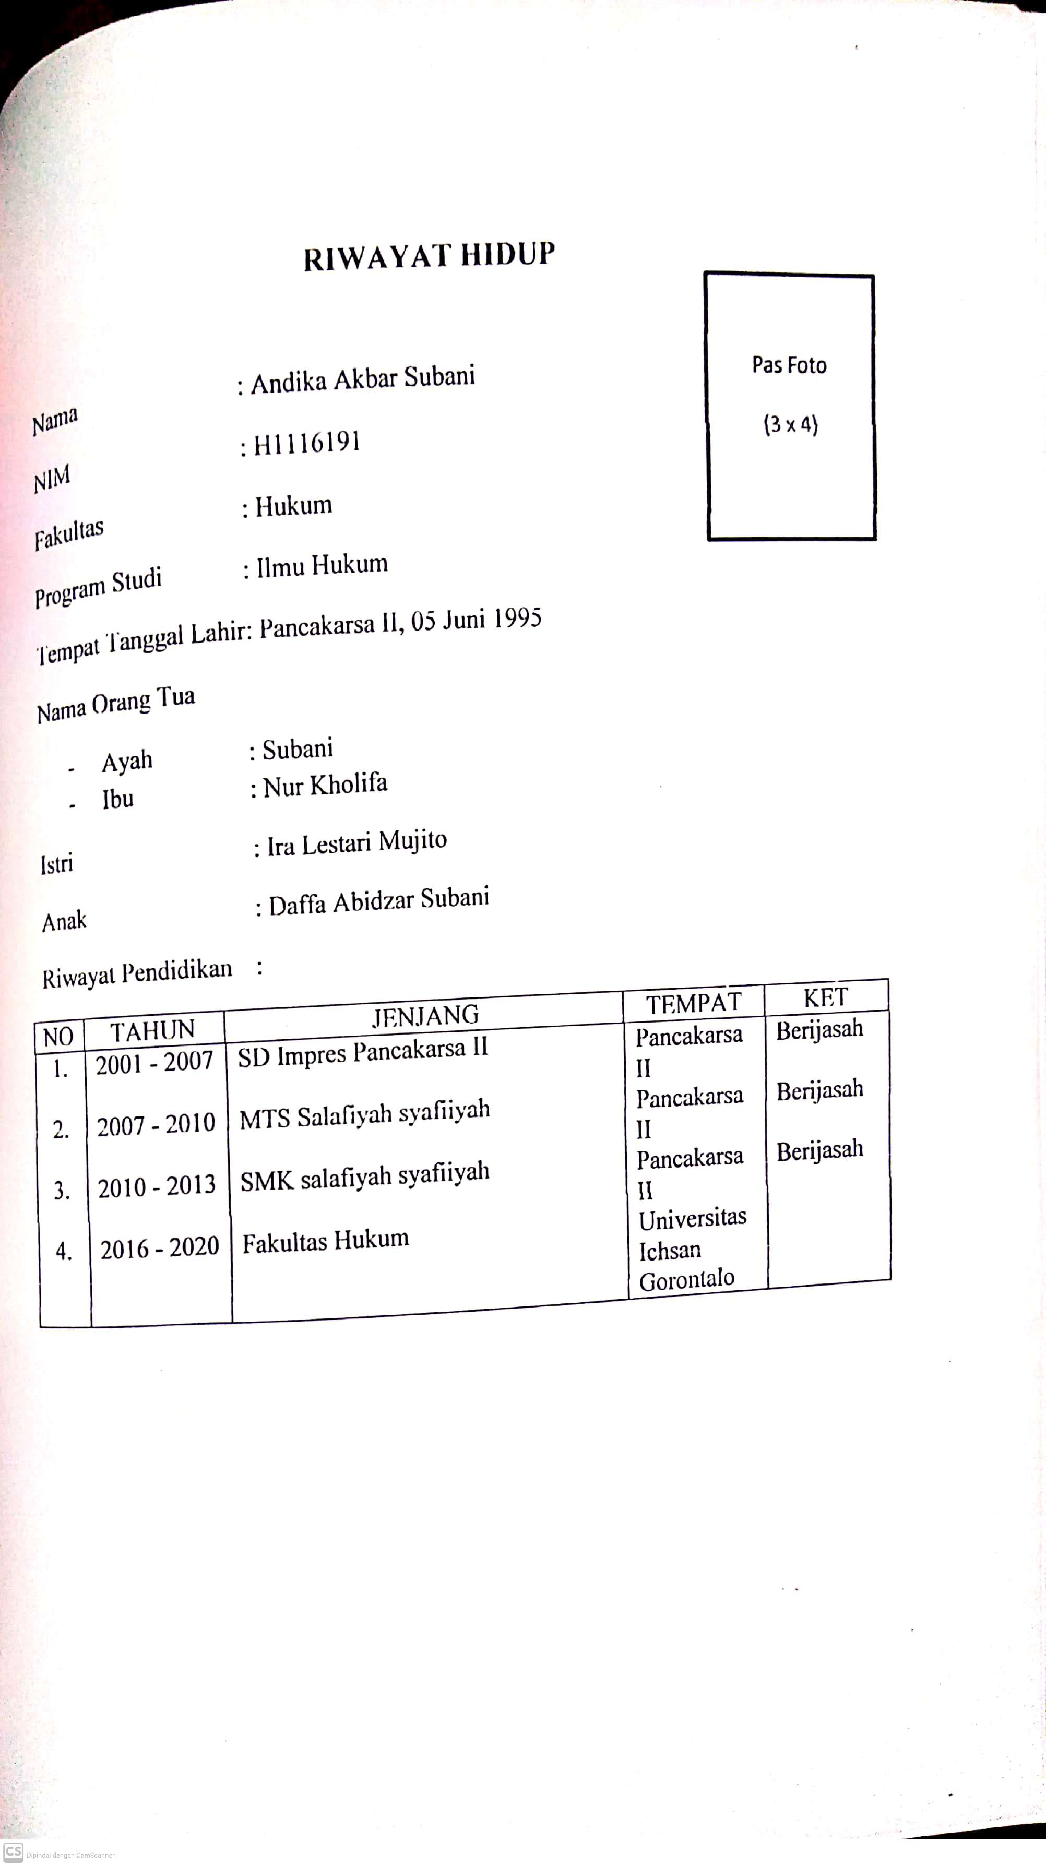

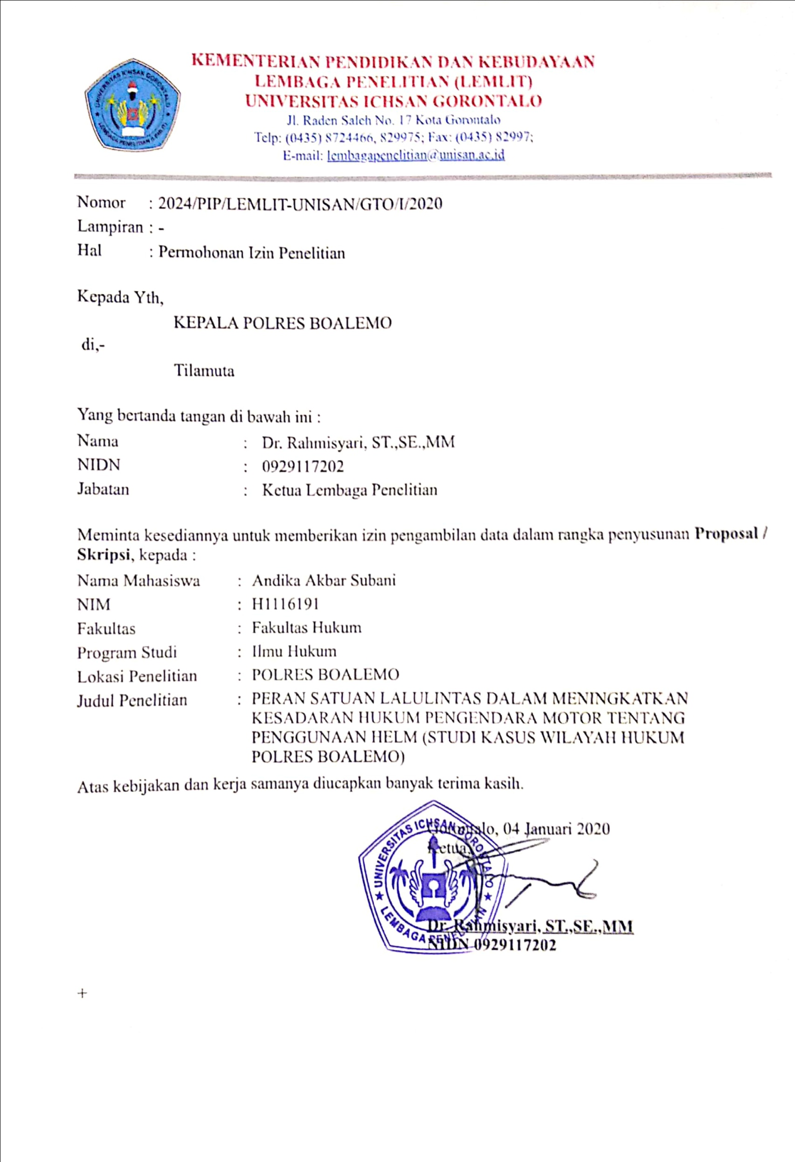

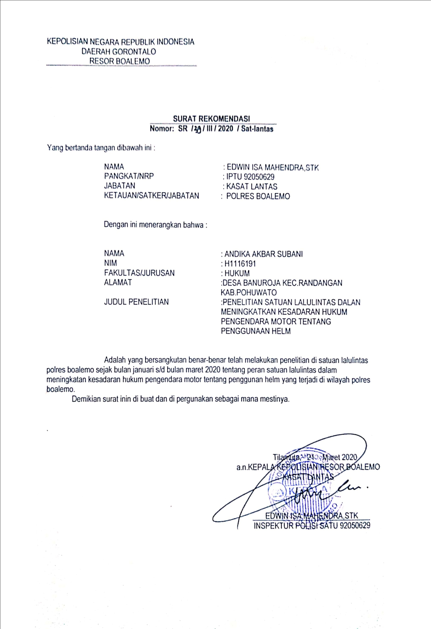

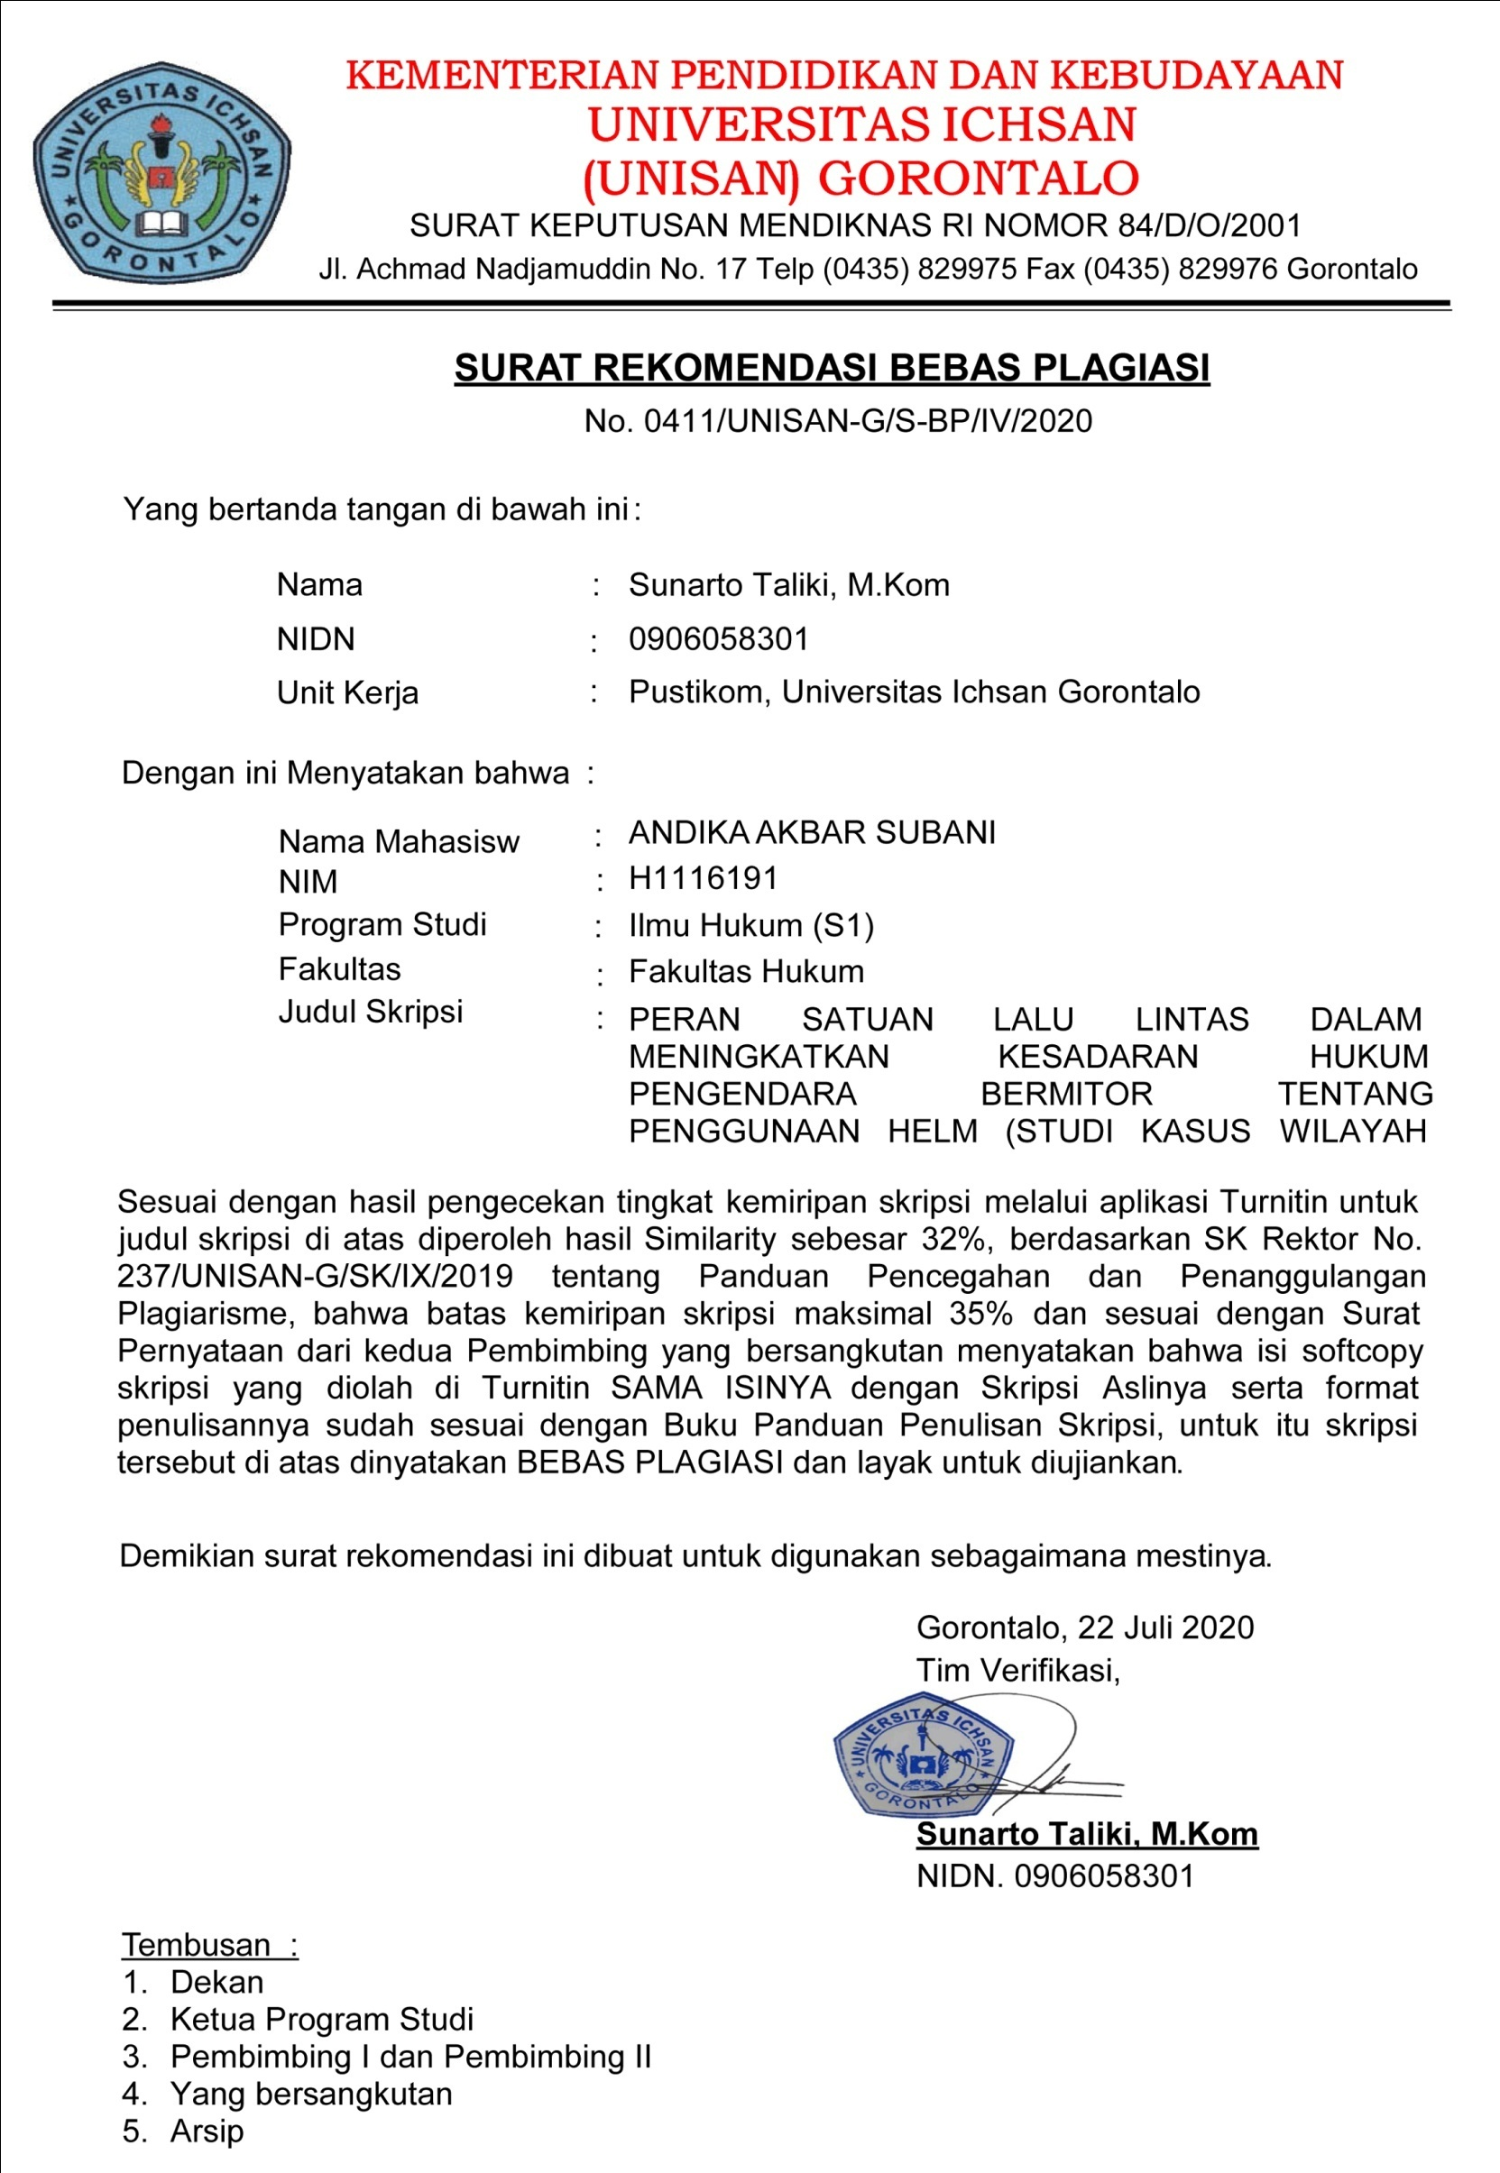

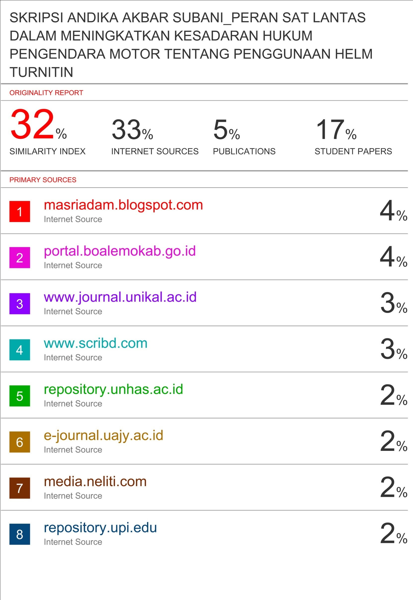

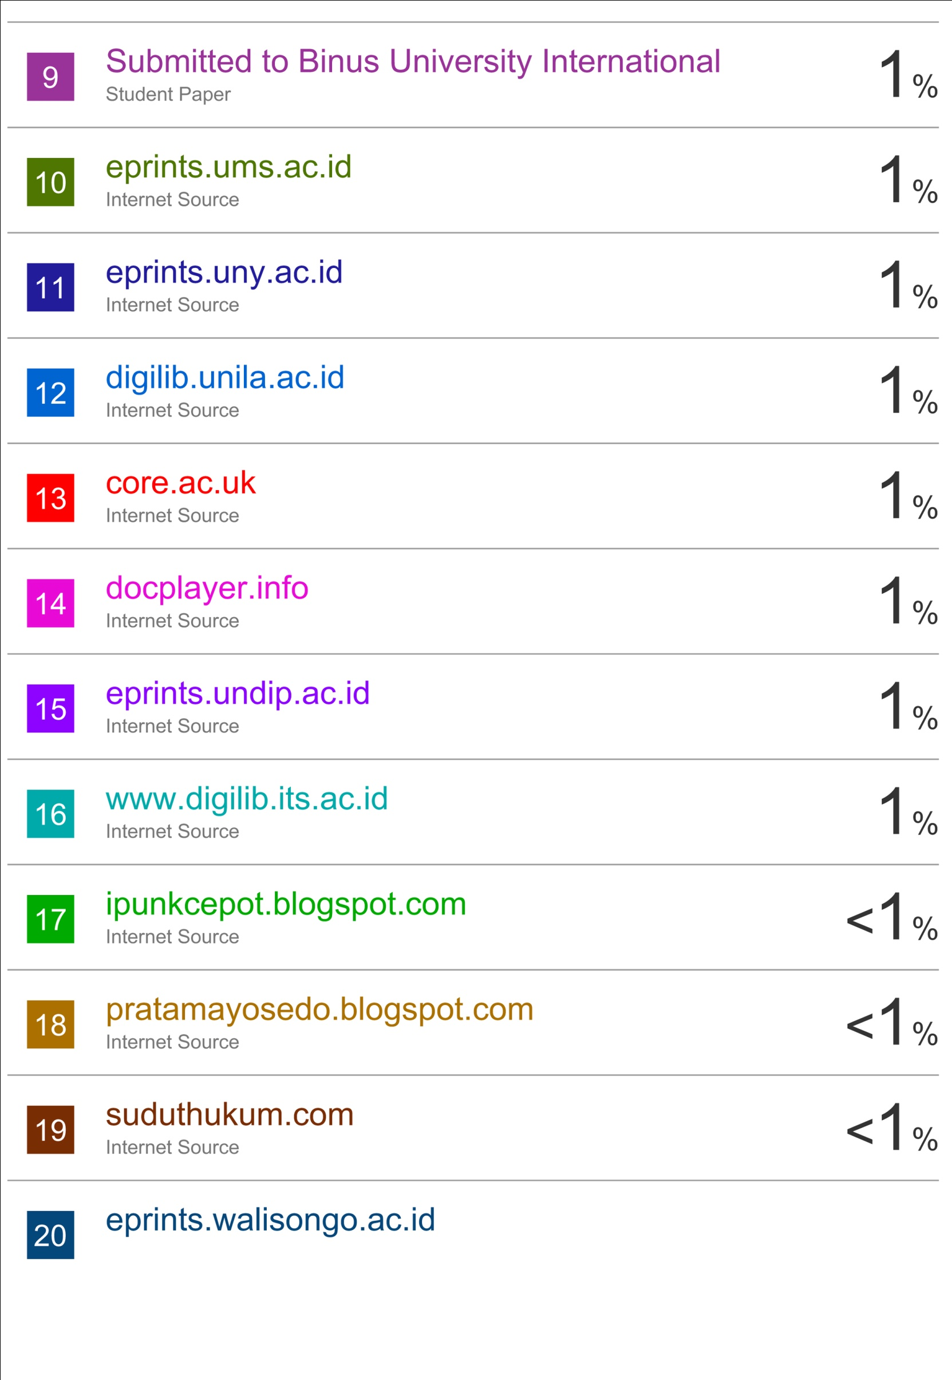

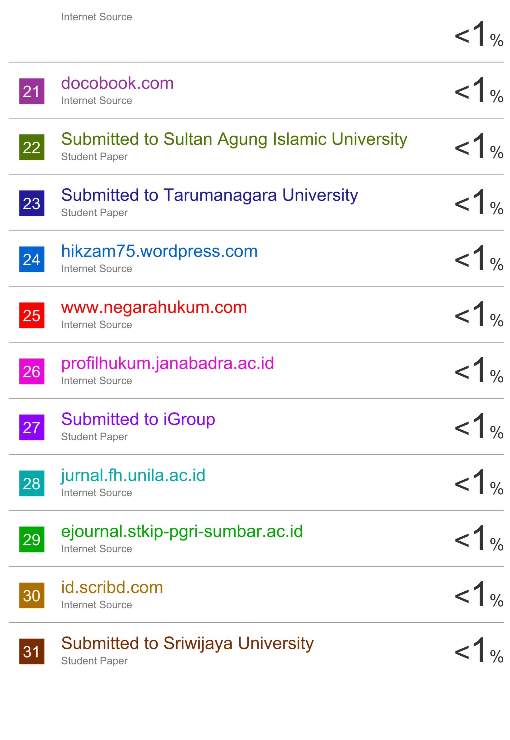



Soerjono Soekanto, 1982, Pengantar Penelitian Hukum, Jakarta : Universitas hlm:152
Ibid
Mulyati Pawennei dan Rahmanuddin Tomalili, 2015, Hukum Pidana Jakarta:Mitra Wacana Media hal.04
Ibid hal 06
Ibid hal 10-12
Eddy O.S. Hiariej, 2014, Prinsip-prinsip Hukum PidanaYogyakarta ; Cahaya Atma Pustaka
Bambang Poernomo, 1982, Asas-asas Hukum Pidana, Yogyakarta; ghlmia Indonesia. hal 99
Zainal Abidin Farid, 2009 , Hukum Pidana, Jakarta ; Sinar Grafika hal 177
Tongat, 2009 Dasar-dasar Hukum Pidana Indonesia dalam pesrfektif pembaharuan”, Malang ; UMM Press hal 146
Soekanto, Soerjono. Sosiologi Suatu Pengantar. Jakarta: Rajawali Pers ... Bandung: Rosdakarya, 2002, hlm:268-269
Abdulsyani. 2007. Sosiologi Skematika Teori Dan Terapan. Jakarta: PT. Bumi. Aksara.hlm:94
Barda Nawawi Arief, 2008, Mediasi Penal Penyelesaian Perkara Diluar Pengadilan, Pustaka Magister, Semarang, hlm 4-5.
Barda Nawawi Arief, 2000, Kebijakan Legislatif dalam Penanggulangan Kejahatan dengan Pidana Penjara, Badan Penerbit Universitas Diponogoro. Semarang, hlm 169-171.
Mushadi, 2007, Mediasi dan Resolusi Konflik di Indonesia, Walisongo Mediation Center, Semarang, hlm 38
Muladi, 1997, Hak Asasi Manusia, Politik dan Sistem Peradilan Pidana, Badan Penerbit Universitas Diponegoro, Semarang, hlm 67.
Lexy Moleong, 2002, Metodologi Penelitian Kualitatif, Bandung : PT. Remaja Rosdakarya. hlm. 43.
Atmasasmita, Romli, 2008, Sinergi Kerja Polri Dan Kejaksaan Agung Dalam Sistem Peradilan Pidana di Indonesia, Fakultas Ilmu Sosial dan Ilmu Politik Univ. Indonesia, Depok.
http://search.conduit.comMediation in-Penal-Matters html di akses 16 Oktober 2019
Suratman & Philips Dillah, Metode Penelitian Hukum Dilengkapi Tata Cara dan Contoh Penulisan Karya Ilmiah Bidang Hukum, Bandung: Alfabeta, 2013 hal 88
Mukti Fajar ND dan Yuliato Achmad, Dualisme Penelitian Hukum Normati & Emperis, Pustaka Pelajar:Yogyakarta, 2010 hal 170
Bambang Sunggono, Metode Penelitian Hukum, Raja Grafinda Persada, Jakarta, 2007 hal 188
Burhan. Metodologi Penelitian Kualitatif Aktualisasi Metodologis ke Arah Ragam Varian Kontemporer, Jakarta : Rajawali Pers. 2001 hal 97
Ali, Achmad, 1998, Menjelajahi Kajian Empiris terhadap Hukum, Jakarta: PT Yarsif Watampone
Ibid

